Informatīvais ziņojums
Par Latvijas Tūrisma un pasākumu nozares eksporta veicināšanas
stratēģiju līdz 2027.gadam

2024.gads
Saturs
Kopsavilkums 3
Ievads 4
1. Tūrisma nozares loma Latvijas eksportā 5
2. Tūrisma nozares attīstības misija, vīzija un mērķis 11
3. Prioritātes mērķu sasniegšanai 13
Secinājumi un priekšlikumi 26
1. pielikums: Tūrisma un pasākumu nozares eksporta veicināšanas stratēģijas rīcības plāns “Latvijas tūrisma starptautiskās atpazīstamības nodrošināšana” 28
2. pielikums: Latvijas Tūrisma un pasākumu nozares eksporta veicināšanas stratēģijas rīcības plāns “Darījumu un pasākumu tūrisma eksporta veicināšana” 38

Kopsavilkums

Informatīvais ziņojums "Par Latvijas Tūrisma un pasākumu nozares eksporta veicināšanas stratēģiju līdz 2027.gadam" (turpmāk – IZ) izstrādāts, lai informētu Ministru kabinetu par Ekonomikas ministrijas izstrādāto un Latvijas Tūrisma konsultatīvajā padomē apstiprināto Latvijas Tūrisma un pasākumu nozares eksporta veicināšanas stratēģiju jeb vadlīnijām līdz 2027.gadam (turpmāk – Stratēģija) un diviem rīcības plāniem jeb virzieniem: “Latvijas tūrisma starptautiskās atpazīstamības nodrošināšana” (skat.1.pielikumu) un “Darījumu un pasākumu tūrisma eksporta veicināšana” (skat.2.pielikumu).
Latvijas Nacionālajā attīstības plānā 2021. - 2027. gadam noteikts, ka tūrisma attīstība Latvijā ir viena no tautsaimniecības un vides attīstības prioritātēm un tiek paredzēts celt ārvalstu vairākdienu ceļotāju izdevumus Latvijā. Savukārt Nacionālās Industriālās politikas pamatnostādnēs 2021. - 2027. gadam Latvijas tūrisma nozares eksportspējas stiprināšana noteikta kā centrālais tūrisma politikas fokuss, uzsverot, ka konkurētspējas un kvalitātes celšanai ir nepieciešams radīt jaunus tūrisma produktus un pakalpojumus ar augstu pievienoto vērtību, kas piesaistītu ceļotājus un popularizētu Latviju kā pievilcīgu tūrisma galamērķi starptautiskajā mērogā.
Līdz ar to IZ ir sniegta informācija par iestrādnēm jaunai tūrisma nozares attīstības politikas paradigmai, izvirzot eksportspēju kā būtiskāko komponenti tūrisma nozares attīstības perspektīvā, vienlaikus padarot tūrisma nozari inovatīvāku, ilgtspējīgāku un efektīvāku. Šobrīd būtiski ir panākt tūrisma nozares izaugsmes tempu laika posmā līdz 2027. gadam līdzvērtīgu vidējam izaugsmes tempam 2014.-2019.gada laika periodā (pirms Covid-19 un Krievijas uzsāktās karadarbības Ukrainā): pieaugums 4,2% gadā. Līdz ar to, Stratēģijas mērķis ir Latvijas tūrisma eksporta pieaugums līdz 1.52 miljardiem EUR 2027. gada faktiskajās cenās.
Lai sasniegtu izvirzīto mērķi, IZ apraksta četras būtiskākās prioritātes jeb stratēģiskos virzienus: (1) produktu un galamērķu attīstība; (2) pieprasījuma veicināšana; (3) datos balstīta pārvaldība; (4) uzņēmējdarbības vides tūrisma jomā pilnveidošana un tūrisma jomas normatīvā regulējuma sakārtošana. Prioritāšu īstenošanu caurvij horizontālās komponentes – digitalizācija un vides, sociālā un ekonomiskā ilgtspēja.
Papildus Stratēģijai IZ tiek aprakstīti arī divi rīcības virzieni jeb plāni, kas iezīmē vēlamos attīstības virzienus tūrisma eksportspējas palielināšanai: “Latvijas tūrisma starptautiskās atpazīstamības nodrošināšana” un “Darījumu un pasākumu tūrisma eksporta veicināšana”. Ekonomikas ministrija šajos rīcības plānos iekļauto aktivitāšu īstenošanu 2024. gadā nodrošina piešķirto valsts budžeta līdzekļu ietvaros, savukārt jautājums par papildu nepieciešamo finansējumu 2025.gadam un turpmākajiem gadiem tiks skatīts likumprojekta “Par valsts budžetu 2025. gadam un budžeta ietvaru 2025., 2026. un 2027. gadam” sagatavošanas un izskatīšanas procesā kopā ar visu ministriju un citu centrālo valsts iestāžu iesniegtajiem prioritāro pasākumu pieteikumiem atbilstoši valsts budžeta finansiālajām iespējām. Ja valsts budžeta likumprojekta sagatavošanas procesā papildu valsts budžeta finansējums Stratēģijas rīcības plānos iekļauto aktivitāšu īstenošanai netiek piešķirts vai tiek piešķirts daļēji, tad Ekonomikas ministrija nodrošina, ka tiek īstenotas tās Stratēģijas rīcības plānos paredzētās aktivitātes, kuras var nodrošināt piešķirto valsts budžeta līdzekļu ietvaros un sniedz lielāko atdevi Stratēģijā noteikto mērķu sasniegšanā.

Ievads

Stratēģija ir izstrādāta, lai veidotu iestrādes jaunai tūrisma nozares attīstības politikas paradigmai, izvirzot eksportspēju kā būtiskāko komponenti tūrisma nozares attīstības perspektīvā, vienlaikus padarot tūrisma nozari inovatīvāku, ilgtspējīgāku un efektīvāku.
Stratēģija sniedz konspektīvu ieskatu esošajā situācijā tūrisma nozarē un skaidro tūrisma nozares attīstības mērķi, vīziju un misiju, kā arī ietver galvenās prioritātes nozares attīstības mērķa sasniegšanai.
Stratēģija ir izstrādāta laikā, kad tūrisma nozare ir atveseļošanās posmā pēc COVID-19 pandēmijas radītajiem zaudējumiem un saskaras ar būtiskiem izaicinājumiem ģeopolitiskās situācijas dēļ, līdz ar to nepieciešams jauns redzējums par tūrisma nozares ienesīgumu un eksportspējas jaudu un jauni instrumenti nozares eksporta izrāviena sekmēšanai, vienlaikus ietverot tādus aspektus kā tūrisma nozares ekonomiskā, sociālā un vides ilgtspēja un datos balstītu lēmumu pieņemšana.
Stratēģija sniedz informāciju par virzieniem tūrisma eksportspējas celšanai, savukārt, balstoties uz Stratēģiju, izstrādāti rīcības plāni, kuros detalizēti skaidrotas eksporta veicināšanas iniciatīvas un aktivitātes, ietverot laika grafiku, aktivitāšu īstenošanai nepieciešamo finansējumu un potenciālo finansiālo atdevi, kā arī citu būtisku informāciju.

1. Tūrisma nozares loma Latvijas eksportā

Stratēģijā tūrisma attīstība tiek vērtēta galvenokārt eksportspējas kontekstā.
Laika posmā no 2011. gada līdz pat 2019. gadam, pirms tūrisma nozares attīstību pārtrauca vispasaules COVID-19 pandēmija, tūrisma nozares eksports sastādīja vairāk kā 4% no kopējā Latvijas eksporta apjoma un vidēji 16-17% no Latvijas pakalpojumu eksporta apjoma.
Ņemot vērā, cik būtiski bija COVID-19 pandēmijas radītie zaudējumi (saskaņā ar Centrālās statistikas pārvaldes datiem tūristu skaits 2021. gadā samazinājās par 75,4% salīdzinājumā ar 2019. gadu un attiecīgi par 73,2% samazinājās tūrisma daļas Latvijas Bankas maksājumu bilancē), likumsakarīgs ir tūrisma daļas eksportā straujais kritums – 2021. gadā tūrisma nozare sastāda vien 2,2% no kopējā Latvijas eksporta apjoma un 12,3% no pakalpojumu eksporta apjoma.
2022. gads Latvijas tūrisma nozarei ir bijis augšupejas un atjaunošanās gads. Kopējā Latvijas eksporta apjomā tūrisma nozare pakāpusies līdz 3,3% un pakalpojumu eksportā līdz 14,8%, tomēr nesasniedzot to proporcionālo daļu no tūrisma eksporta apjoma kā pirms COVID-19 pandēmijas. (skat. attēlu Nr.1)
1.attēls
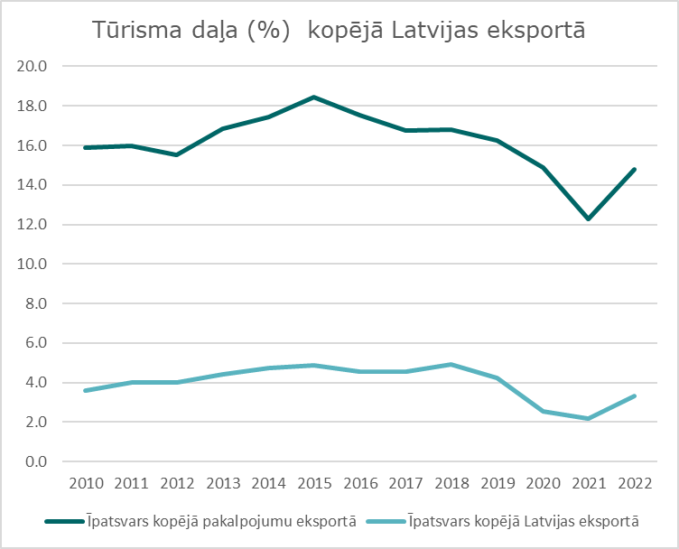
Datu avots: Latvijas Banka

Lai arī eksporta procentuālajā apjomā tūrisma nozare 2022. gadā nav sasniegusi 2019. gada (pirms COVID-19) līmeni, ir konstatējams skaitlisks ieņēmumu pieaugums. Analizējot pakalpojumu eksporta sadaļu Latvijas Bankas maksājumu bilancē, vērojams, ka 2022. gadā Latvijas tūrisma eksports jeb maksājuma bilances sadaļa “Ceļojumi” pirmo reizi pārsniedz 1 miljarda EUR robežu, pārsniedzot arī pirms COVID-19 pandēmijas laika posma rezultātus. (skat. attēlu Nr.2)

2.attēls
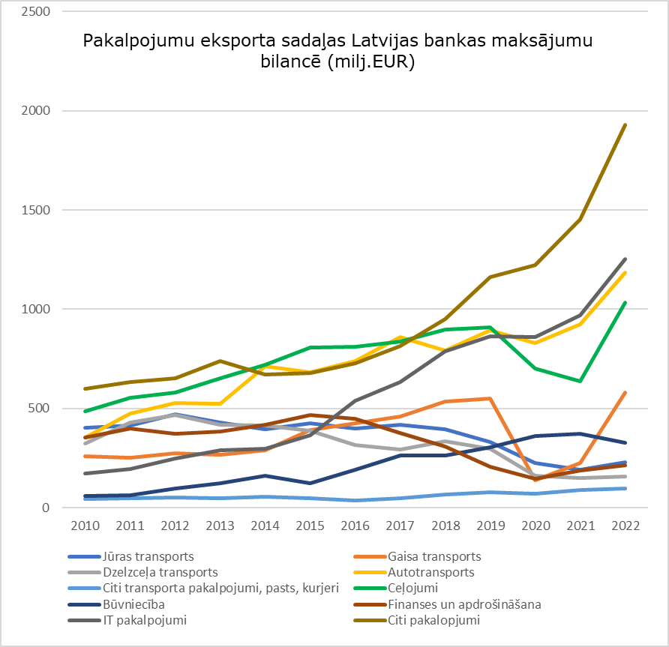
Datu avots: Latvijas Banka

Uzsverams gan, ka šis eksporta rādītājs skatāms kompleksi Latvijas ekonomiskās situācijas kontekstā – saskaņā ar Centrālās statistikas pārvaldes datiem 2022. gada decembrī patēriņa cenu līmenis bija par 20,8% lielāks nekā 2021. gada decembrī. Kopumā Latvijā 2022. gadā vidējā gada inflācija bija 17,3%. Pēdējos gados straujāko cenu pieaugumu noteica straujš cenu kāpums energoresursiem un produktu un pakalpojumu pašizmaksas sadārdzināšanās pārtikai, ko pastiprināja Krievijas iebrukums Ukrainā un tam sekojošās sankcijas.
Precīzāk tūrisma eksporta attīstību raksturo specifiskie tūrisma nozares dati, īpaši viesnīcās un citās tūristu mītnēs pavadījušo tūristu skaits.
Saskaņā ar Centrālās statistikas pārvaldes datiem 2022. gadā Latvijas tūristu mītnēs apkalpoti 2,2 milj. ārvalstu un vietējo viesu, kas ir par 66,2% vairāk nekā 2021. gadā, tomēr par 23,9% mazāk nekā pirms pandēmijas 2019. gadā. 2022. gadā viesi tūristu mītnēs pavadīja 3,9 milj. nakšu, kas ir par 63,2% vairāk, salīdzinot ar iepriekšējo 2021. gadu. (skat. attēlu Nr.3)

3.attēls
Viesnīcu un citu tūristu mītņu raksturojušie radītāji
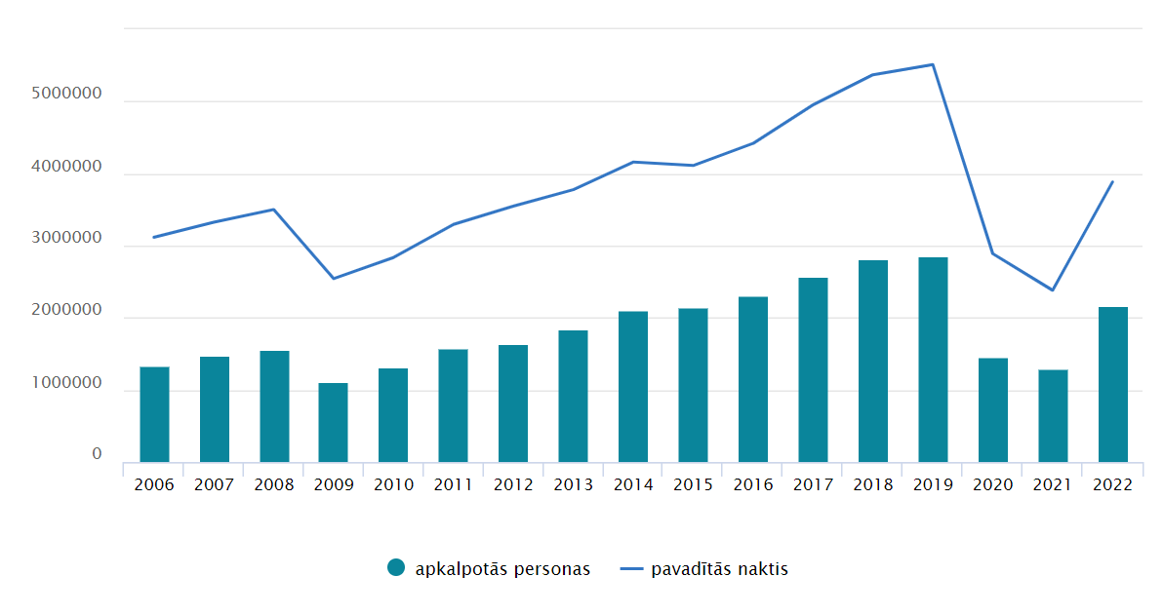
Datu avots: Centrālā statistikas pārvalde
2022. gadā no visiem tūristu mītnēs apkalpotajiem viesiem 52,4% jeb 1,1 milj. bija ārvalstu viesi, kas ir par 2,6 reizēm vairāk nekā 2021. gadā, bet par 41,5% mazāk nekā 2019. gadā pirms pandēmijas. 2022. gadā ārvalstu viesu pavadīto nakšu skaits, salīdzinot ar iepriekšējo gadu, palielinājies 2,4 reizes un bija 2,1 milj., savukārt ārvalstu viesu vidējais uzturēšanās ilgums tūristu mītnēs bija 1,9 naktis.
Tūrisma jomas profesionāļi, pastāvīgi strādājot pie jaunu, lielu potenciālu projektu un pasākumu piesaisti uz Latviju (analizējot izmitināšanas, ēdināšanas, kultūras un citu pakalpojumu kapacitāti), pauž pārliecību par Latvijas kā galamērķa piemērotību un gatavību lielākas tūrisma plūsmas uzņemšanai, kā arī lielu pasākumu organizēšanai.
Izvērtējot tūristu plūsmas kvantitatīvo rādītāju un vietējo tūristu mītņu kapacitāti, tiek secināts, ka Latvijā joprojām ir izteikti lielas svārstības starp sezonu (vasaras mēnešos viesnīcu gultasvietu noslogojums sastāda vidēji 60%) un nesezonu (ziemas mēnešos viesnīcu gultasvietu noslogojums sastāda vidēji 20-25%). (skat. attēlu Nr.4).
4.attēls
Gultasvietu noslogojums viesnīcās pa mēnešiem
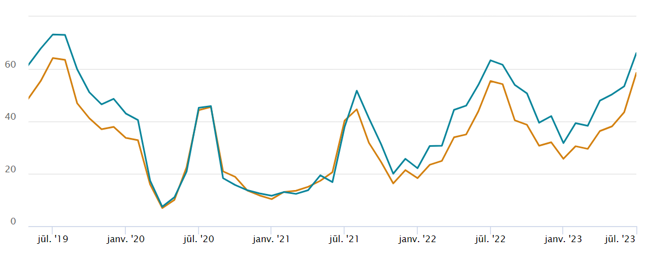
Datu avots: Centrālā statistikas pārvalde
Visaugstākais ārvalstu tūristu skaita īpatsvars 2022. gadā fiksēts Rīgā (803 768), kas sastāda 70% no visiem ārvalstu tūristiem Latvijā. Savukārt, vērtējot ārvalstu tūristu skaitu reģionos, jāsecina, ka pēc Rīgas un Pierīgas populārākais reģions Latvijā ir Kurzeme, kuru apmeklējuši 80 409 ārvalstu viesi. (skat. attēlu Nr.5)
5.attēls
Tūristu mītnes valstspilsētās un reģionos, 2022.g.
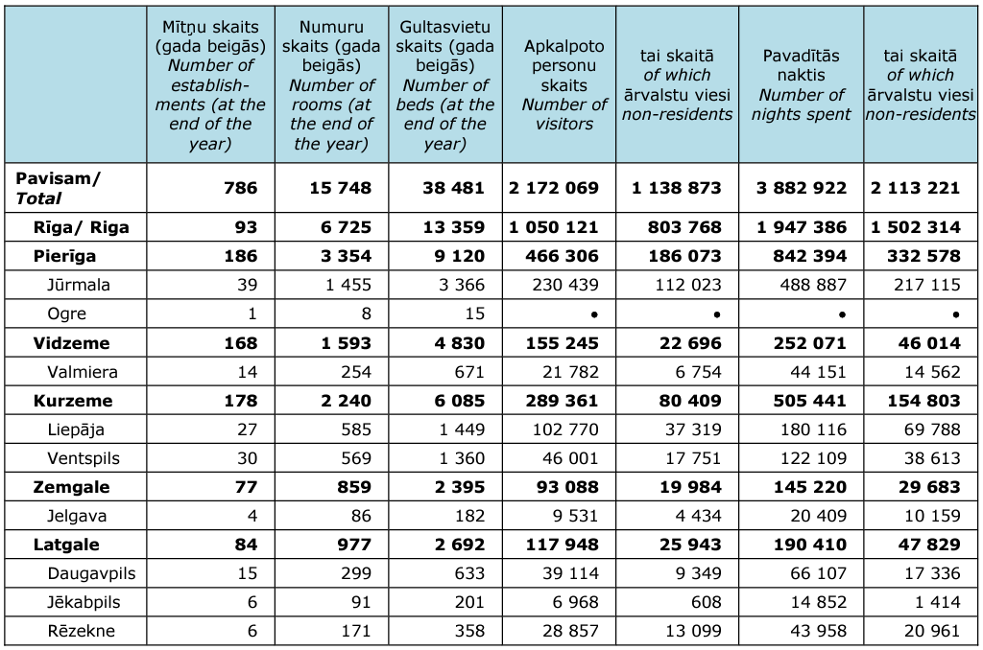
Datu avots: Centrālā statistikas pārvalde
2022. gadā visvairāk ārvalstu viesu uzņemts no Lietuvas (219,1 tūkst. - par 4,6% lielāks nekā pirms pandēmijas 2019. gadā), Igaunijas (152,2 tūkst.), Vācijas (107,6 tūkst.), Somijas (74,6 tūkst.), Apvienotās Karalistes (73,6 tūkst.), Polijas (46 tūkst.) un Ukrainas (42,9 tūkst.). No ārvalstu viesiem 36,9% jeb 420,8 tūkst. bija no kaimiņvalstīm – Lietuvas (19,2%), Igaunijas (13,4%), Krievijas (3,3%) un Baltkrievijas (1%). (skat. attēlu Nr.6).
6.attēls
Viesnīcas un citās tūristu mītnēs apkalpoto personu skaits
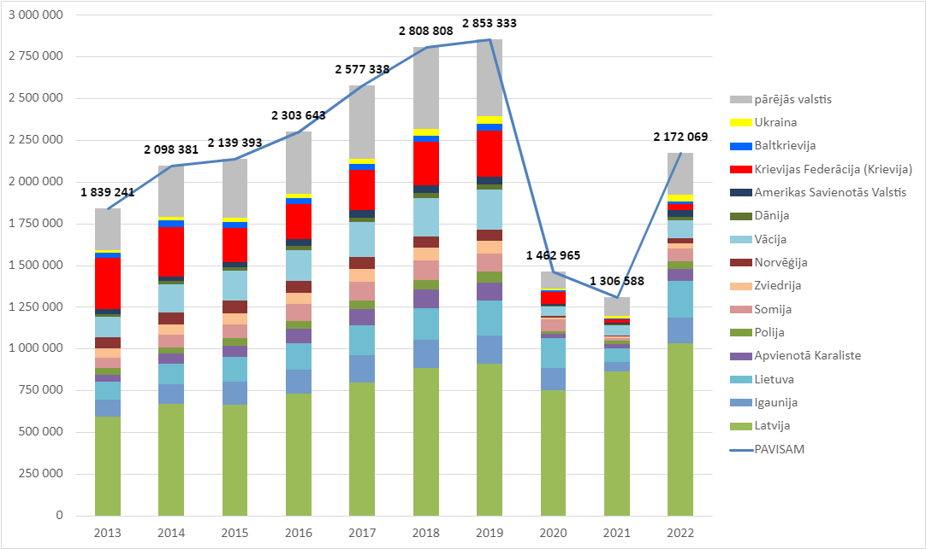
Datu avots: Centrālā statistikas pārvalde
Lai arī kopumā 2022. gadā apkalpoto tūristu skaits un pavadīto nakšu skaits Latvijas naktsmītnēs būtiski pieaudzis, analizējot viesnīcās un tūristu mītnēs pavadīto ārvalstu viesu nakšu skaitu Eiropas Savienības mērogā, konstatējams, ka Latvija 2019. gada rādītājam pietuvojusies vismazāk.
Taču, ņemot vērā, ka Eiropas Ceļojumu komisija ir ierindojusi Latviju to piecu Eiropas tūrisma galamērķu sarakstā, kas ir visbūtiskāk cietusi no kara Ukrainā, proti, ir zaudēts ienākošais tūrisma tirgus no Krievijas, kas 2019. gadā sastādīja vairāk nekā 15% no ienākošo tūristu skaita, un ir būtiski cietusi Latvijas kā droša tūrisma galamērķa reputācija.
2022. gadā augšupejošs, bet 2019. gada rādītāju nesasniedzošs ir arī kopējais lidostā “Rīga” apkalpoto pasažieru skaits. 2022. gadā apkalpoto pasažieru skaits vairāk kā 2 reizes pārsniedz COVID-19 pandēmijas posma rādītāju, bet joprojām par 31% atpaliek no 2019. gadā apkalpoto personu skaita. (skat. attēlu Nr.7)
7.attēls
Pasažieru pārvadājumi Baltijas valstu lidostās
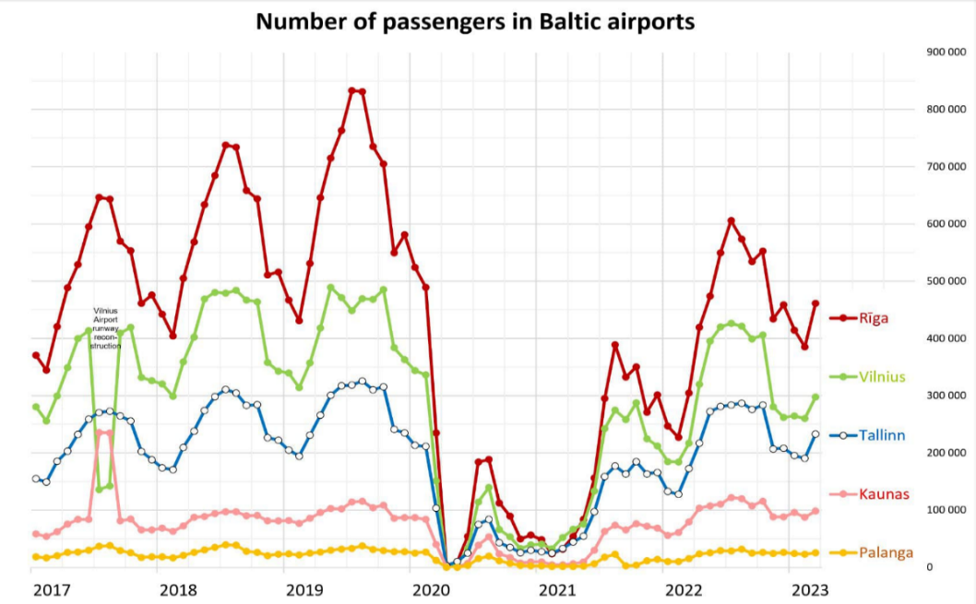
Datu avots: Lidosta “Rīga”, lidostu dati, LDDK
Saskaņā ar Lidostas “Rīga” datiem, 2022.gadā Lidostā “Rīga” visvairāk pārvadāti pasažieri uz/no Vācijas (12.7%), Apvienotās Karalistes (12.6%), Somijas (6.1%), Itālijas (6.0%) un Zviedrijas (5.3%). Līdzīga tendence novērojama arī 2023. gada pirmajā pusē, kur populārāko valstu vidū ierindojas arī Norvēģija (5.5%).
Salīdzinot pasažieru pārvadājumus Baltijas valstu lidostās, var secināt, ka Rīgas lidosta arī pēc Covid-19 pandēmijas būtiskajiem ierobežojumiem saglabā savas līderpozīcijas Baltijas valstu lielāko lidostu vidū.
Tomēr būtiski norādīt, ka apkalpoto pasažieru skaits nav atjaunojies 2019. gada līmenī saistībā ar negatīvo ietekmi uz aviācijas un tūrisma nozarēm, ko rada militārais konflikts Ukrainā. Papildus negatīvu ietekmi rada arī tranzītpasažieru skaita kritums. 2019.gadā no visiem 7,8 mlj. pasažieriem 30% jeb 2,34 mlj. bija tranzīta pasažieri. Savukārt 2022.gadā Lidosta Rīga apkalpoja vien 1,02 mlj. tranzīta pasažierus, kas sastādīja 19% no kopējās pasažieru plūsmas.
Kopumā var secināt, ka, lai gan Latvijas tūrisma nozare ir dzīvotspējīga un eksportspējīga Latvijas ekonomikas daļa, lai saglabātu un attīstītu tās konkurētspēju, nepieciešams jauns redzējums un jaunas iniciatīvas straujai nozares izaugsmei un eksportspējas atjaunošanai, kā arī jāturpina uzsāktais darbs ar jauniem tirgiem.

2. Tūrisma nozares attīstības misija, vīzija un mērķis

Nacionālās Industriālās politikas pamatnostādnēs 2021.-2027. gadam Latvijas tūrisma nozares eksportspējas stiprināšana saglabājas kā centrālais tūrisma attīstības politikas fokuss, uzsverot, ka konkurētspējas un kvalitātes celšanai ir nepieciešams radīt jaunus starptautiski konkurētspējīgus tūrisma produktus ar augstu pievienoto vērtību, lai piesaistītu ceļotājus un popularizētu Latviju kā pievilcīgu ceļojumu galamērķi.
Latvijas Nacionālajā attīstības plānā 2021.-2027. gadam noteikts, ka tūrisma attīstība Latvijā ir viena no tautsaimniecības un vides attīstības prioritātēm un tiek paredzēts celt ārvalstu vairākdienu ceļotāju izdevumus Latvijā.
Līdz ar to stratēģijas misija, mērķis un vīzija izriet no minēto plānošanas dokumentu noteiktajiem virsmērķiem un sasniedzamajiem rezultātiem. (skat. attēlu Nr.8)

8.attēls
Latvijas Tūrisma un pasākumu nozares eksporta veicināšanas stratēģijas 2023.-2027. gadam vīzija, misija un mērķis

Šobrīd būtiski ir panākt tūrisma nozares izaugsmes tempu laika posmā līdz 2027. gadam līdzvērtīgu vidējam izaugsmes tempam 2014.-2019. gada laika periodā. Rādītājs vērtējams arī 2019. gada salīdzināmajās cenās, izslēdzot inflācijas ietekmi no rādītāja sasniegšanas.
Līdz ar to par stratēģijas mērķi tiek izvirzīts tūrisma eksporta pieaugums 4,2% gadā (2019. gada salīdzināmajās cenās), sasniedzot 1 047 000 000 EUR salīdzināmās (2019. g.) cenās jeb 1 521 000 000 EUR faktiskajās cenās 2027. gadā, tūrisma eksporta pieauguma monitoringā par pamatu izmantojot Latvijas Bankas ārvalstu karšu maksājumu datus. (skat. attēlu Nr.9)

9.attēls
Latvijas Tūrisma un pasākumu nozares eksporta mērķis
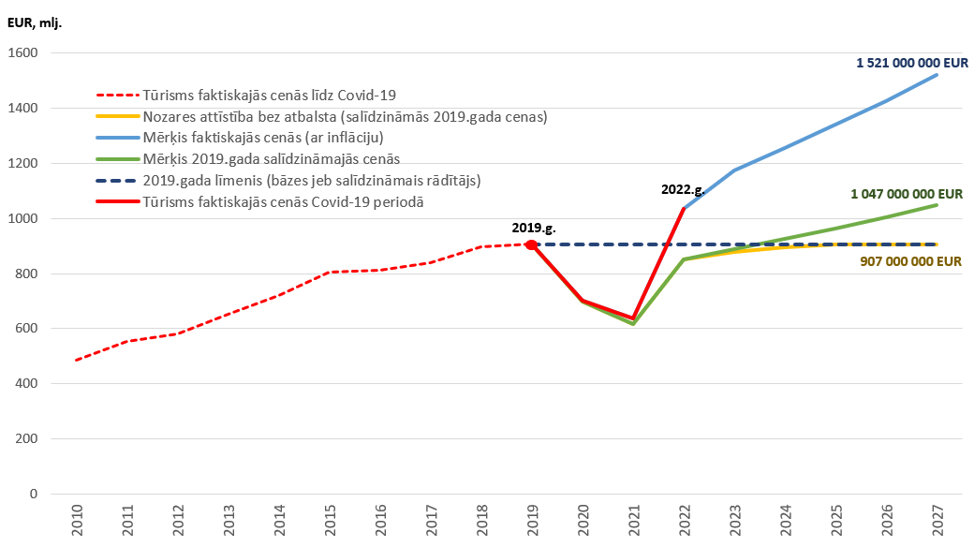
Lai sasniegtu šo mērķi, būtiski veicināt investīcijas lielu starptautiski pievilcīgu tūrisma projektu attīstībai, veikt aktīvu Latvijas kā tūrisma galamērķa mārketingu, kā arī nodrošināt uzņēmēju eksportspēju veicinošas atbalsta programmas, jo īpaši attīstot inovatīvus produktus ar augstu pievienoto vērtību.

3. Prioritātes mērķu sasniegšanai

Analizējot tūrisma nozares attīstības iespējas Latvijā, secināms, ka Latvijā trūkst spēcīgu produktu ar augstu pievienoto vērtību. Būtisks trūkums Latvijai ir arī tās zemā kā tūrisma galamērķa atpazīstamība, nepietiekamas investīcijas valsts tēla stiprināšanā un tūrisma starptautiskās konkurētspējas veicināšanā. (skat. attēlu Nr.10)
10.attēls
Latvijas tūrisma nozares attīstības SVID analīze

Būtiski uzsvērt, ka Latvijas tūrisma attīstībai ir augsts potenciāls, veicinot, piemēram, darījumu tūrisma, veselības tūrisma, kultūras un radošo industriju (piemēram, kino industrijas) tūrisma eksporta, kā arī dabas tūrisma turpmāku attīstību un jaunu tūrisma produktu ar augstu pievienoto vērtību izstrādi, kino industrijas pakalpojumu eksporta produktu veidošanu, sekojot globālajām tūrisma attīstības tendencēm un patērētāju uzvedības un prioritāšu izmaiņām.
Saskaņā ar Apvienoto nāciju Pasaules tūrisma organizācijas publiski pausto informāciju, starptautiskā tūrisma attīstības tendences bez jau pierastā – GO LOCAL jeb vietējās garšas un pieredzes ceļojumiem, populāri kļūst SOLO TRAVEL jeb individuālie ceļojumi, BLEISURE – jeb darījumu braucienu papildināšana ar izklaides un atpūtas iespējām un bagātināšana ar jaunām pieredzēm, attālinātais darbs no mājām vai no jebkuras valsts pasaulē. Ceļotāji pēc Covid-19 ierobežojumiem ceļošanā meklē jaunu pieredzi un labprāt izvēlas oriģinālus un jaunus tūrisma galamērķus, kā arī tūrisma galamērķus un nepārslogotu tūrisma infrastruktūru (UNWTO, 2023).
Ņemot vērā minēto, Stratēģija paredz četras būtiskākās prioritātes jeb stratēģiskos virzienus noteikto mērķu sasniegšanai:
- produktu un galamērķu attīstība,
- pieprasījuma veicināšana,
- datos balstīta pārvaldība,
- uzņēmējdarbības vides tūrisma jomā pilnveidošana un tūrisma jomas normatīvā regulējuma sakārtošana.
11.attēls
Prioritātes Latvijas tūrisma attīstības politikas mērķu sasniegšanai
Ilgtspēja
+
Digitalizācija
Tūrisma nozares attīstības stratēģisko virzienu jeb prioritāšu īstenošanā būtisks ieguldījums ir visiem tūrisma un saistīto nozaru dalībniekiem – uzņēmējiem, tūrisma jomas nevalstiskajām organizācijām, plānošanas reģioniem, pašvaldībām un to iestādēm un nozaru ministrijām un to padotībā esošajām iestādēm.
Latvijas tūrisma politikas izstrādē un īstenošanā ļoti nozīmīga loma ir Latvijas Tūrisma konsultatīvajai padomei, kas ir Ministru kabineta izveidota konsultatīva institūcija, kuras mērķis ir veicināt saskaņotu tūrisma politikas izstrādi, īstenošanu un novērtēšanu. Ekonomikas ministrija, izstrādājot nozares plānošanas dokumentus vai nozarei saistošus normatīvos regulējumus, tos iesniedz Latvijas Tūrisma konsultatīvajā padomē izvērtēšanai, lai nodrošinātu, ka tiek uzklausīts un ņemts vērā nozares viedoklis. Latvijas Tūrisma konsultatīvā padome sastāv no tūrisma profesionālo asociāciju, biedrību, valsts un pašvaldību institūciju ekspertiem tūrisma industrijas interešu un Latvijas Tūrisma konsultatīvās padomes darba uzdevumu nodrošināšanai. Nodrošinot būtisko sabiedrības un nozaru līdzdalību, Latvijas Tūrisma konsultatīvās padomes darba optimizēšanai ir izveidotas vairākas darba apakšgrupas, kuras ir atvērtas arī nozares pārstāvjiem un citiem interesentiem.
Jaunu produktu veidošana un to pieprasījuma stimulēšana un pieejamības veicināšana tiek ietverta gan attīstības plānos uzņēmumu līmenī, gan izstrādājot un īstenojot galamērķu vai plānošanas reģionu tūrisma attīstības stratēģijas, pašvaldībām veidojot attīstības plānus, kā arī nozaru ministrijām plānojot atbalstu valstiskā līmenī, piemēram, izstrādājot atbalsta programmas tūrisma infrastruktūras uzlabošanai vai kultūrvēsturiskā mantojuma saglabāšanai un atjaunošanai.
Lai gan Stratēģija fokusējas uz tūrisma eksporta stimulēšanu, būtiski ir veicināt arī vietējā tūrisma attīstību. Veicinot vietējā tūrisma attīstību un izstrādājot jaunus produktus vietējam tirgum, tūrisma uzņēmumi, plānošanas reģioni un pašvaldības veicina savu novitāti un konkurētspēju. Produktu sākotnējais piedāvājums vietējā mērogā ļauj mācīties no savas klientu bāzes un saņemt reāllaika atsauksmes un ieteikumus, lai nodrošinātu turpmāku izaugsmi, piedāvājuma pielāgošanu starptautiskajam tirgum un jaunu darba vietu radīšanu. Vietējā tūrisma izaugsme mudina uzņēmumus piedāvāt kvalitatīvus un interesantus tūrisma piedāvājumus, kas sekmē nozares attīstību un pievilina gan vietējos, gan - starptautiskos tūristus. Tāpat - veidojot vietējā tūrisma piedāvājumu, uzņēmumi bieži tiek mudināti rūpēties par kultūras un dabas mantojuma saglabāšanu un ilgtspējīgu attīstību. Tas ir būtiski, lai nodrošinātu tūrisma ilgtspējību un saglabātu vietējo identitāti un vidi.
Latvijā būtiskas ir tradīcijās balstītas vietējā tūrisma aktivitātes, kas pamatā kļūst par reģionālā tūrisma piedāvājuma stūrakmeni un potenciālu eksportspējas celšanai reģionos. Vietējā tūrisma attīstību jau šobrīd veicina Latvijas Investīciju un attīstības aģentūras (turpmāk – LIAA) īstenotās vietējā tūrisma veicināšanas kampaņas, kā piemēram, ”Mājas kafejnīcu dienas”, TV raidījumi “Te” un “Kas notika šeit” u.c.
Lai nodrošinātu veiksmīgu tūrisma produktu attīstību reģionos, būtiski nozares un saistīto jomu spēlētājiem apvienoties, veidojot sadarbības tīklus jeb klasterus, tādējādi radot iespēju savu kopīgo produktu piedāvāt tirgū ar lielāku jaudu. Šim nolūkam Ekonomikas ministrija ir izstrādājusi arī atbalsta programmu (skat. sadaļu “Jaunu sadarbības formu veidošana tūrisma produktu attīstībā”).
Tūrisma veicināšanai reģionos (un ne tikai) būtiski ir arī liela mēroga stratēģiski svarīgu investīciju projektu jeb tūrisma enkurprojektu veidošana, kas piesaistītu reģionam papildus investīcijas, radītu jaunas darbavietas, kā arī veicinātu tūristu piesaisti konkrētā galamērķī.
Paralēli trīs būtiskākajām prioritātēm visās iniciatīvās veicināma tūrisma nozares orientācija uz Eiropas Komisijas izstrādātā Tūrisma nozares pārkārtošanās plāna un Tūrisma dienaskārtības (Tourism Agenda) 2030 iekļautajiem pārkārtošanās virzieniem, īpašu uzmanību veltot tūrisma nozares digitalizācijai un sociālajai, ekonomiskajai un vides ilgtspējai tūrisma attīstības kontekstā, proti, veidojot visas atbalsta programmas, pasākumus vai iniciatīvas izvērtējams, kā šīs veicamās aktivitātes varētu sniegt ieguldījumu Tūrisma dienaskārtības (Tourism Agenda) 2030 mērķu sasniegšanā.
Digitalizācija ir īpaši nozīmīga ne tikai tautsaimniecības izaugsmē un produktivitātes kāpināšanā kopumā, bet arī tūrisma uzņēmumu mazo un vidējo uzņēmumu (MVU) kontekstā. Digitālās tehnoloģijas ļauj MVU piedāvāt tiešsaistes rezervācijas un pārdošanas iespējas saviem klientiem, kā arī ļauj tūrisma uzņēmumiem uzturēt ciešu saikni ar saviem klientiem un saņemt reāllaika atsauksmes un ieteikumus. Digitālie mārketinga un reklāmas kanāli, piemēram, sociālie tīkli, tiešsaistes reklāma un e-pasta mārketinga kampaņas, var palīdzēt MVU sasniegt plašu mērķauditoriju un piesaistīt jaunus klientus.
Tāpat digitalizācija ļauj MVU uzņēmumiem attīstīt jaunus tūrisma piedāvājumus un inovatīvus risinājumus, piemēram, tūrisma lietotnes, virtuālās tūres un interaktīvus ceļvežus, kas piesaista jaunus klientus un uzlabo uzņēmuma konkurētspēju. Vienlīdz būtiskas ir digitalizācijas piedāvātās iespējas datu apkopošanai un apstrādei - iegūt vērtīgu informāciju par klientu uzvedību, rezervējumu tendencēm un tirgus pieprasījumu. Kopumā digitalizācija ļauj tūrisma uzņēmumiem uzlabot klientu pieredzi, efektivitāti un konkurētspēju tirgū, piedāvājot modernus un ērtus risinājumus gan klientiem, gan uzņēmuma iekšienē.
Ekonomikas ministrija ir izstrādājusi Digitālo inovāciju centru un reģionālo kontaktpunktu atbalstu ar kopējo finansējumu 17.8 milj. EUR apmērā, kas paredz sekojošas aktivitātes: digitālā brieduma testi, digitālās attīstības ceļa kartes, konsultācijas, mentorings, eksperimentēšana, pilotēšana un testēšana (līdz 20 000 EUR).
Atbalsts procesu digitalizācijai komercdarbībā ar kopējo finansējumu 40 milj. EUR apmērā paredz veicināt procesu digitalizāciju un produktivitātes paaugstināšanu komercdarbībā.
Finanšu instrumenti komersantu digitālās transformācijas veicināšanai ar kopējo finansējumu 45.14 milj. EUR apmērā paredz sākotnējos ieguldījumus (ieguldījums materiālajos un nemateriālajos aktīvos, kas attiecas uz jaunas uzņēmējdarbības vietas izveidi, esošas uzņēmējdarbības vietas jaudas palielināšanu, uzņēmējdarbības vietas produkcijas dažādošanu ar produktiem, kuri uzņēmējdarbības vietā iepriekš nav ražoti, vai būtiskām pārmaiņām esošas uzņēmējdarbības vietas kopējā ražošanas procesā).
Uzņēmumu digitālo prasmju attīstības programma ar kopējo finansējumu 30 milj. EUR paredz nodrošināt komersantus ar digitālajām pamatprasmēm, tai skaitā prasmēm, kas sekmētu eksporta veicināšanu, augsta līmeņa digitālās pārvaldības pamatprasmēm uzņēmumu vadības līmenī un prasmēm digitālo tehnoloģiju izmantošanai dažādos uzņēmējdarbības procesos.
Atbalsta instrumenti ir horizontāli pieejami arī tūrisma nozares uzņēmumiem, lai nodrošinātu nozaru digitalizāciju un veicinātu uzņēmēju digitālo prasmju attīstību, lai turpmāk attīstītu nozari un pielāgotos mainīgajiem tirgus apstākļiem.
Uzsverot visu iesaistīto pušu būtisko un nepieciešamo iesaisti, Stratēģijas rīcības plāna mērķis tomēr ir fokusēts uz Ekonomikas ministrijas iniciētajām aktivitātēm nacionālajā līmenī tūrisma izaugsmes un eksportspējas veicināšanai.

Prioritāte “PRODUKTU UN GALAMĒRĶU ATTĪSTĪBA”:
- Jaunu un inovatīvu produktu ar augstu pievienoto vērtību veidošana un ieviešana tirgū
Tūrisma izaugsme un eksporta attīstība un ieguldījumi tūrisma produktu attīstībā ir cieši saistīti procesi. Tūrisma eksporta attīstība nav iespējama bez jaunu un konkurētspējīgu tūrisma produktu veidošanas, kas savukārt prasa finansiālās investīcijas un radošo potenciālu tūrisma produktu veidošanā, savukārt konkurētspējīgu tūrisma produktu esamība piesaista gan vietējā, gan starptautiskā līmeņa investīcijas tālākai tūrisma nozares attīstībai (skat. attēlu Nr.12)

12.attēls
Tūrisma eksporta un investīciju tūrismā savstarpējā mijiedarbība
Ņemot vērā Latvijas tūrisma nozares specifiku, eksportspējīgu tūrisma produktu attīstība ietvertu personalizētu, elastīgu piedāvājumu un kompleksu tūrisma pakalpojumu veidošanu, inovāciju veicināšanu tūrisma nozarē (inovatīvu tūrisma produktu izstrādi un saistītu augsti inovatīvu nozaru piedāvājuma pieejamības nodrošināšanu tūristiem), nišu produktu attīstību, u.c., tādējādi samazinot tūristu plūsmas sezonalitāti, vienlaikus aicinot ārvalstu viesus Latvijā uzturēties ilgāk un izbaudīt daudzveidīgāku piedāvājumu.
Lai nodrošinātu Latvijas konkurētspēju Baltijas valstu un Baltijas jūras reģiona līmenī, nepieciešamas būtiskas publiskās un privātās investīcijas liela mēroga tūrisma objektu izveidei vai attīstībai, piemēram, starptautisku konferenču vai pasākumu norises vietu vai atpūtas kompleksu izveidei, kas ne tikai nodokļu nomaksas veidā atgrieztu ieguldīto publisko finansējumu valsts budžetā, bet arī ap sevi attīstītu citus tūrisma ekosistēmas spēlētājus.
- Fokusēšanās uz tūrisma produktu pievienotās vērtības paaugstināšanu
Darījumu tūrisms (tai skaitā starptautisku semināru, konferenču un kongresu, izstāžu un citu pasākumu apmeklēšana, kā arī ārvalstu uzņēmumu korporatīvie motivācijas braucieni) un veselības tūrisms (īpaši veselības aprūpes eksporta pakalpojumi) Latvijā ir tūrisma jomas, kuru ienesīgums, ņemot vērā viena tūrista dienas izdevumus proporcionāli ir bijis vislielākais. Tāpat minētie tūrisma veidi mazina sezonalitātes problēmu, kas Latvijas klimatiskajos apstākļos ir aktuāla un mazina tūrisma nozares ienesīgumu.
Līdz ar to ir atbalstāma darījuma tūrisma piedāvājuma paplašināšana, izstrādājot uz ienesīguma atdeves aprēķina balstītas atbalsta programmas ārvalstu uzņēmumu motivācijas braucienu, starptautisko semināru, konferenču un kongresu, un izstāžu attīstībai.
Savukārt veselības tūrisma, īpaši medicīnas pakalpojumu eksporta, attīstības rezultātā tiek veicināta medicīnas pakalpojumu daudzveidība, kvalitāte un pieejamība, kas nodrošina papildus investīcijas medicīnas sektorā un piesaista maksātspējīgākus ārvalstu klientus, kā arī var potenciāli piesaistīt citu tūrisma veidu ceļotājus (piemēram darījumu, atpūtas, dabas tūrisma u.c.).
Vienlaikus uzsverams, ka arī citos tūrisma veidos – kultūras un radošo industriju tūrismā, dabas tūrismā, gastronomijas tūrismā u.c. ir būtiski veidot inovatīvus tūrisma produktus ar augstu pievienoto vērtību, to starp veicinot inovatīvas starp-nozaru un tūrisma veidu attīstības formas. Tāpat, mainīgajos tirgus apstākļos būtiski izvērtēt veikto mārketinga aktivitāšu un nodrošināto atbalsta instrumentu ekonomisko atdevi un ietekmi uz valsts tēlu, kā arī rezultātu analīze ir svarīgs instruments turpmāko aktivitāšu un prioritāšu plāna sastādīšanai.
- Jaunu sadarbības formu veidošana tūrisma produktu attīstībā
Konkurētspējīgu kompleksu un inovatīvu tūrisma produktu veidošana ir iespējama, sadarbojoties dažādiem tūrisma un saistīto nozaru dalībniekiem, apvienojot spēkus, idejas un iniciatīvas ar mērķi uzlabot tūrisma produktus un to piedāvājumu, diversificēt esošo piedāvājumu, stiprināt konkurētspēju un palielināt tūristu pieplūdumu. Kā viens no sadarbības modeļiem starptautiskā mērogā sevi pierādījis tūrisma klasteru jeb tūrisma sadarbības tīklu modelis. Šis modelis ļauj uzņēmumiem un organizācijām izmantot kopējo potenciālu, piedāvājot tūristiem daudzveidīgus un integrētus piedāvājumus, vienlaicīgi uzlabojot reģionālo ekonomiku un ilgtspējīgu attīstību. (skat. attēlu Nr.13)

13.attēls
Inovatīvu produktu izstrāde sadarbības tīklu modelī
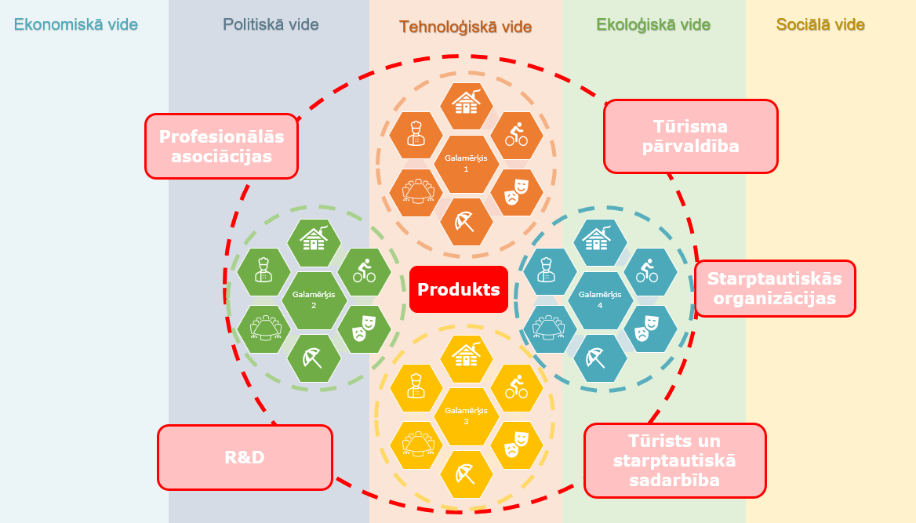
Tādēļ arī Latvijā atbalstāma ir tūrisma klasteru tīkla attīstība, sasaistot tūrisma klasteros dažāda lieluma un nozaru uzņēmumus, vietējos amatniekus un zemnieku saimniecības, profesionālās asociācijas un citas nevalstiskās organizācijas, kā arī pašvaldību un valsts iestādes, piemēram, muzejus vai koncertzāles, tostarp veicinot Latvijas iesaistīšanos jau esošos starptautiskos tūrisma klasteros (piemēram, Eiropas Padomes Eiropas Kultūras ceļi ).
Tāpat būtiski atzīmēt ka Latvijā jau ir izveidojušies un veiksmīgi darbojas divi tūrisma klasteri – reģionālais Gaujas Nacionālā parka tūrisma klasteris “ENTER GAUJA” un tematiskais Latvijas Veselības tūrisma klasteris.
Tūrisma sadarbības tīklu izveidei un attīstībai ir izstrādāti Eiropas Savienības kohēzijas politikas programmas 2021.–2027.gadam 1.2. prioritārā virziena “Atbalsts uzņēmējdarbībai” 1.2.3. specifikā atbalsta mērķa “Veicināt ilgtspējīgu izaugsmi, konkurētspēju un darba vietu radīšanu MVU, tostarp ar produktīvām investīcijām” 1.2.3.6. pasākuma “Tūrisma produktu attīstības programma” īstenošanas noteikumi, kā ietvaros līdz 2029.gadam plānots atbalstīt 4 tematiskos un 4 reģionālos tūrisma klasterus jaunu produktu izstrādē.
Atbalstāmas ir arī nozares pašiniciatīvas jaunu sadarbības modeļu veidošanā un produktu attīstībā, piemēram, organizējot kopīgus starpnozaru hakatonus vai domnīcas, piesaistot arī akadēmiskās vides pārstāvjus no dažādām disciplīnām.
- Komersantu kompetences stiprināšana jaunu tūrisma produktu attīstībā
Komersanti ir būtiskākais spēlētājs jaunu tūrisma produktu veidošanā. Jaunu, inovatīvu piedāvājumu veidošanā to pieredze un izpratne par klientu vajadzībām un vēlmēm kombinējama ar radošumu un inovatīvo komponenti. Ar komersantu kompetences stiprināšanu tiek saprastas gan apmācības uzņēmējiem par produktu veidošanu un galamērķu attīstību, gan zināšanu pārnese starp pētniecības institūcijām, uzņēmējdarbības sektoru un starptautiskajām institūcijām.
Prioritātes īstenošanai ir izstrādāts rīcības plāns “Darījumu un pasākumu tūrisma eksporta veicināšana”, kura primārais mērķis ir palielināt darījumu un pasākumu skaitu un to apmeklētāju/ dalībnieku jeb tūristu skaitu Latvijā no ārvalstīm, tūrisma ieņēmumus un eksporta apjoma kāpumu, kā arī mazināt tūrisma sezonalitāti.
Papildus prioritātes īstenošanai var tikt izstrādāti arī jauni rīcības plāni, tai skaitā rīcības plāns liela mēroga stratēģiski svarīgu investīciju projektu jeb tūrisma enkurprojektu veidošanai.
Prioritāte “PIEPRASĪJUMA VEICINĀŠANA”:
Pieprasījuma veicināšana tūrismā tieši izriet no prioritātes “Produktu un galamērķu attīstība”. Konkurētspējīgi tūrisma produkti veido pamata bāzi tūrisma eksportam, kas vienlaikus nav realizējama bez efektīvām mārketinga aktivitātēm Latvijas kā tūrisma galamērķa un Latvijas tūrisma produktu atpazīstamības veicināšanai.
Efektīvs tūrisma mārketings balstās uz pārdomātu Latvijas Tūrisma mārketinga stratēģiju, kurā tiek analizētas aktuālās tendences tirgū, potenciālo mērķauditoriju tipi un tiem piemērotās tūrisma produktu kategorijas, tiek definēti prioritārie un sekundārie tūrisma tirgi, tajos īstenojamās aktivitātes un sasniedzamie rezultatīvie rādītāji.
Latvijas Tūrisma mārketinga stratēģija 2021.-2027.gadam izstrādāta, lai atbalstītu Latvijas kā tūrisma galamērķa tēlu un integrētu to kopējā Latvijas tēla “MissionLatvia” stratēģijā. (skat. attēlu Nr.14)
14.attēls
Latvijas kā tūrisma galamērķa mārketings

Latvijas Tūrisma mārketinga stratēģijā 2021.-2027.gadam iekļauto tūrisma tirgu prioritizēšanai tiek izmantoti Centrālās statistikas pārvaldes (CSP) apkopotie statistikas dati (attiecīgo valstu tūristu kopējie tēriņi Latvijā, nakšņojumu skaits viesnīcās un vairākdienu ceļotāju skaits Latvijā, kā arī vienas dienas vidējie tēriņi u.c.).
Papildus tiek ņemts vērā:
- starptautiskā transporta savienojamība starp valstīm;
- ekonomiskā un politiskā situācija (piemēram, 2022.gada sākumā no mērķa tirgu saraksta tika izslēgta Krievija un Baltkrievija);
- tūrisma produktu piedāvājums konkrētajam tirgum;
- tirgus pētījumi (ceļotāju asociāciju, paradumu, tendenču pētījumi u.c.).
Latvijas Investīciju un attīstības aģentūras uz iepriekšēju izvērtējumu balstītie - nodefinētie mērķa tirgi tiek saskaņoti Latvijas Tūrisma konsultatīvās padomes Tūrisma mārketinga un produktu attīstības jautājumu apakšgrupā, kur piedalās tūrisma nozares profesionālo asociāciju pārstāvji un galamērķu tūrisma speciālisti.
LIAA tūrisma mārketinga aktivitātes tiek īstenotas prioritārajos, sekundārajos un tālajos tirgos, veicot tūrisma mārketingā ieguldīto resursu un to atdeves monitoringu, izmantojot gan CSP datus par tūristu apmeklējumiem, gan Latvijas Bankas (LB) datus par ārvalstu ceļotāju maksājumu karšu tēriņiem Latvijā, dažādu tūrisma pakalpojumu rezervāciju platformu un meklētājsistēmu datus, kā arī www.latvia.travel apmeklējuma statistiku. Tāpat pastāvīgi tiek analizēta citu valstu pieredze, piedaloties starptautisko tūrisma organizāciju pasākumos (piemēram, Eiropas Ceļojumu komisija, Eiropas Tūrisma organizāciju apvienība, Nordic Tourism Collective, ANTOR, Aviareps u.c.) un iegūstot aktuālo informāciju no LIAA pārstāvniecībām.
Būtiski ir uzsākt darbu pie jauniem, perspektīviem tūrisma tirgiem, veidojot tūrisma mārketinga pilotprojektus valstīs, kurās līdz šim aktīvs Latvijas tūrisma mārketings nav ticis veikts un, balstoties uz sasniegtajiem rezultātiem un iegūtajiem datiem, vērtēt mārketinga pilotprojektu efektivitāti.
Tāpat būtiski ir turpināt jau aizsāktās mārketinga kampaņas un realizēt šaurākas nišas mārketinga projektus jau esošās mērķa valstīs, vērstus uz specifisku, konkrētam tirgum piemērotu jomu, piemēram, veselības, darījumu un pasākumu tūrismu.
Būtiskākās aktivitātes valsts mērogā tūrisma pieprasījuma veicināšanai ir:
- nacionālie stendi starptautiskajās tūrisma izstādēs;
- reklāmas kampaņas ārvalstu tirgos;
- ārvalstu ienākošā tūrisma aģentu un operatoru, starptautisko pasākumu organizatoru, profesionālo organizāciju un asociāciju pārstāvju, kā arī plašsaziņas līdzekļu un sociālo mediju pārstāvju ienākošās iepazīšanās vizītes Latvijā;
- Latvijas ienākošā tūrisma pakalpojumu sniedzēju, pasākumu organizatoru pārdošanas veicināšanas misijas ārvalstīs;
- Latvijas tūrisma publicitātes pasākumu organizēšana tiešsaistē un klātienē (B2B pasākumi, publikācijas, sociālie mediji, Latvijas tūrisma portāla uzturēšana un attīstīšana u.c.);
- fokusēti pasākumi nišu tūrisma veicināšanai, tostarp stendi specifiskās izstādēs/gadatirgos, dalība starptautiskās organizācijās u.c.
Gan Latvijas Tūrisma mārketinga stratēģijas izstrādē, gan tās īstenošanā ir ļoti būtiska sadarbība starp visām iesaistītajām pusēm – uzņēmējiem, nevalstiskajām organizācijām, pašvaldībām un valsts pārvaldes iestādēm, visu iesaistīto pušu kompetencēm un arvien lielāka loma paredzama mārketingam digitālajā vidē.
Pieprasījums pēc Latvijas kā tūrisma galamērķa nav atdalāms no tā pieejamības (avio transports, dzelzceļa transports, starptautiskie autotransporta pārvadājumi, ceļi, prāmju satiksme u.c.). Šīs prioritātes sasniegšanā būtiska ir nozaru ministriju, pašvaldību, nacionālās aviosabiedrības, Rīgas pasažieru ostas, lidostas “Rīga” u.c. infrastruktūras dalībnieku savstarpējā sadarbība un vienota izpratne par vēlamajām attīstības tendencēm. Īpaši te uzsverama transporta un tūrisma nozaru izaugsmes un mērķu saskaņota attīstība, jo tūrisms aizņem aizvien lielāku lomu aviācijas attīstībā.
Papildus tam ir jāpievērš īpaša uzmanība transporta pieejamības attīstībai reģionālā mērogā. Piemēram, jau šobrīd Ventspils osta veiksmīgi sadarbojas ar lielāko prāmju operatoru Eiropā – “Stena Line”, kas regulāri nodrošina prāmju līnijas no Ventspils ostas uz Zviedriju. Pasažieru ērtībai Ventspilī darbojas arī jauns, moderns Pasažieru termināls. Lai gan jau esošā sadarbība ir veiksmīga, joprojām pastāv nepieciešamība attīstīt jaunus maršrutus gan no Ventspils, gan no citām Latvijas ostām, tai skaitā Rīgas, veicinot regulāru pasažieru prāmju satiksmi uz citām Eiropas valstīm.
Arī Liepājas pasažieru ostai piemīt milzīgs attīstības potenciāls. Liepājas prāmju termināls atrodas nepilnu divu kilometru attālumā no dzelzceļa stacijas un trīs kilometru attālumā no pilsētas centra. Patlaban, Zviedrijas operators "Stena Line" piedāvā desmit prāmju reisus nedēļā maršrutā Liepāja – Traveminde (Vācija).
Liepājā atrodas arī lidosta - 2015. gadā noslēdzās tās rekonstrukcijas darbi. 2017. gada pavasarī Latvijas nacionālā aviokompānija "airBaltic" sāka regulāros lidojumus starp Rīgu un Liepāju. 2020. gadā Latvijas lidsabiedrība "airBaltic" paziņoja, ka no 2. oktobra uz laiku pārtrauc lidojumus no Rīgas uz Liepāju. Tomēr ir viens ļoti svarīgs iemesls nopietni apsvērt lidojumu atsākšanu un jaunu savienojamību izveidi - Liepājas Eiropas Kultūras galvaspilsētas statuss 2027. gadā.

Prioritāte “DATOS BALSTĪTA PĀRVALDĪBA”:
Tūrisma nozares pārvaldība balstāma uz datu analīzē balstītiem lēmumiem. Vienota risinājuma (sistēmas) izstrāde tūrisma nozarei nozīmīgu datu ieguvei un atvērto datu pieejamības iesaistītajām pusēm nodrošināšanai būtu instruments, lai iegūtu analīzei nepieciešamos datus gan Latvijas, gan starptautiskā pieprasījuma nodrošināšanai. (skat. attēlu Nr.15)

15.attēls
Tūrisma nozares datu ieguve un analīze

Statistikas dati un to analīze nodrošina iespēju apgūt jaunus tirgus, jo var tikt izvērtēti gan tūristu paradumi, gan vajadzības. Tāpat padziļinātas statistikas datu analīzes rezultātā ir iespējams atklāt jaunus tūrisma veidus nišu produktiem, tādējādi paplašinot savu piedāvājumu lielākam tirgus lokam.
Lai veicinātu efektīvu datu un informācijas apmaiņu starp uzņēmējiem un valsts pārvaldi, atbalstāma un veicināma ir atvērto datu atkalizmantošana, tai skaitā, tūrisma nozares vajadzībām, nodrošinot to pieejamību, tostarp - Latvijas atvērto datu portālā.
Tāpat būtiski ir sadarbībā ar atbildības jomu ministrijām nodrošināt starpnozaru datu vākšanu un analīzi daudzpusīga tūrisma eksporta attīstībai. Datu ieguve jaunos formātos veicinātu gan tūrisma, gan saistīto nozaru mērķtiecīgāku plānošanu un attīstību.
Prioritāte “UZŅĒMĒJDARBĪBAS VIDES TŪRISMA JOMĀ PILNVEIDOŠANA UN TŪRISMA JOMAS NORMATĪVĀ REGULĒJUMA SAKĀRTOŠANA”:
Uzņēmējdarbības videi ir jābūt uzņēmējiem pieejamai un saprotamai, maksimāli mazinot birokrātisko un administratīvo slogu. Tūrisma nozares vides uzlabošana, tāpat kā citu uzņēmējdarbības nozaru vides uzlabošana, ir pastāvīgs process. Tas prasa jaunu risinājumu izstrādi un ieviešanu, iesaistoties dažādām institūcijām – valsts pārvaldei, tūrisma jomas uzņēmējiem, nevalstiskajām organizācijām, pašvaldībām un citiem nozares dalībniekiem.
Papildus būtiski norādīt, ka Finanšu ministrijā ir izveidota Nodokļu politikas pilnveidošanas koordinēšanas grupa, kuras ietvaros sadarbībā ar valdības sociālajiem un sadarbības partneriem norit darbs pie Valsts Nodokļu politikas pamatnostādņu 2024. – 2027.gadam izstrādes, kuras ietvaros tiks definētas nodokļu politikas prioritātes turpmākajiem gadiem. Līdz ar to nozarei aktuālie jautājumi par nodokļu politiku tiks izvērtēti minēto pamatnostādņu ietvaros.
Lai gan tūrisma uzņēmējdarbības vides un ar to saistītās normatīvās bāzes sakārtošana, ņemot vērā tūrisma starpnozaru raksturu, ietvertu plašu aktivitāšu un pasākumu tvērumu, Stratēģijas īstenošanas ietvaros sadarbībā ar nozari par prioritāriem izvirzīti šādi jautājumi:
- Tūrisma likuma pārskatīšana
Tūrisma likums ir izstrādāts 1999.gadā un līdz šim ir veikti vairāki grozījumi par atsevišķām likumā ietvertām normām, tomēr pats likums kopumā nav pārskatīts un atjaunots atbilstoši šī brīža aktuālajai situācijai.
Paredzēts precizēt novecojušas likuma normas, pārskatot un nepieciešamības gadījumā papildinot un precizējot Tūrisma likumā iekļautos terminus un definīcijas, tūrisma nozares uzdevumus, tūrisma politikas mērķi, tūrisma politikas pārvaldību un īstenošanu, kā arī citus jautājumus.
Tūrisma likuma pārskatīšanu plānots veikt Latvijas Tūrisma konsultatīvās padomes ietvaros.
- Komplekso tūrisma pakalpojumu nodrošinājuma un uzraudzības sistēmas pārskatīšana
Kompleksus tūrisma pakalpojumus vai ar to saistītus starpniecības pakalpojumus šobrīd Latvijā sniedz vairāk nekā 330 komersanti. Kopš 2018. gada, kad Latvijā pārņemtas Eiropas Parlamenta un Padomes Direktīvas (ES) 2015/2302 (2015. gada 25. novembris) par kompleksiem ceļojumiem un saistītiem ceļojumu pakalpojumiem, ar ko groza Regulu (EK) Nr. 2006/2004 un Eiropas Parlamenta un Padomes Direktīvu 2011/83/ES un atceļ Padomes Direktīvu 90/314/EEK prasības, Ekonomikas ministrija aktīvi strādā pie nozares uzraudzības sistēmas uzlabošanas, lai nodrošinātu gan komersantu uzņēmējdarbības izaugsmi, gan patērētāju aizsardzību.
Ieviešot minēto direktīvu, 2018. gadā Latvijā stājās spēkā Ministru kabineta 2018. gada 26. jūnija noteikumi Nr. 380 "Noteikumi par kompleksa un saistīta tūrisma pakalpojuma sagatavošanas un sniegšanas kārtību un kompleksu un saistītu tūrisma pakalpojumu sniedzēju un ceļotāju tiesībām un pienākumiem". Kopš noteikumu spēkā stāšanās un jaunās uzraudzības sistēmas ieviešanas ir pagājuši pieci gadi. Turklāt 2020. gads un 2021. gads nozarei bija īpaši sarežģīti, jo tūrisma nozare kopumā nevarēja darboties ārējo apstākļu dēļ. Pēc Covid-19 pandēmijas tika secināts, ka ir nepieciešams izvērtēt un pilnveidot spēkā esošo normatīvo regulējumu, mazinot uzņēmējdarbības administratīvo un finanšu slogu.
Risinājumi tiek izstrādāti un izvērtēti Latvijas Tūrisma konsultatīvās padomes ietvaros.
- Īstermiņa īres mītņu regulējums
2022. gada 7. novembrī Eiropas Komisija (turpmāk – EK) izstrādāja priekšlikumu Eiropas Parlamenta regulai par datu vākšanu un kopīgošanu saistībā ar izmitināšanas vietu īstermiņa īres pakalpojumiem un ar ko groza Regulu (ES) 2018/1724, kuras mērķis ir saskaņot un uzlabot regulējumu par īstermiņa īres mājokļu datu ģenerēšanu un kopīgošanu visā ES, lai uzlabotu pārredzamību īstermiņa īres mājokļu sektorā un palīdzētu publiskajām iestādēm nodrošināt līdzsvarotu un ilgtspējīgu tūrisma nozares attīstību.
Tādējādi Ekonomikas ministrija ir secinājusi, ka, lai varētu ieviest regulējumu, kas tiks ieviestas pēc Eiropas Parlamenta regulas par datu vākšanu un kopīgošanu saistībā ar izmitināšanas vietu īstermiņa īres pakalpojumiem un ar ko groza Regulu (ES) 2018/1724 stāšanās spēkā, pirmkārt, ir nepieciešams veikt izmaiņas normatīvajos aktos, precīzi definējot, kādas prasības attiecināmas un kādas nav attiecināmas uz īstermiņa īres mītnēm. Un, otrkārt, Latvijā jāizveido īstermiņa īres mītņu reģistrs, lai varētu ieviest minētās regulas prasības un nodrošinātu caurspīdīgu sektora darbību.
Risinājumi tiks izstrādāti Latvijas Tūrisma konsultatīvās padomes ietvaros.

Secinājumi un priekšlikumi

- Lai gan finansiālā izteiksmē valsts ieņēmumi no tūrisma nozares ir pieauguši, lielā mērā palielinājums Latvijas Bankas eksporta bilances pozīcijā “Ceļojumi” saistāms ar inflācijas pieaugumu, jo viesnīcu un citu tūristu mītņu noslodzes kontekstā vērojama būtiska pirms COVID-19 pandēmijas rādītāju nesasniegšana. Lai tūrisma nozare nezaudētu konkurētspēju un nodrošinātu tās izaugsmi, nepieciešams jauns redzējums un inovatīvas iniciatīvas jaunu produktu radīšanai un ceļotāju piesaistes veicināšanai.

- Stratēģijas noteiktā mērķa sasniegšanai un virzībai uz misijas un vīzijas īstenošanu, tiek izvirzītas četras savstarpēji saistītas prioritātes un to būtiskākie uzdevumi:
- Produktu un galamērķu attīstība:
- jaunu un inovatīvu produktu ar augstu pievienoto vērtību veidošana un ieviešana tirgū;
- fokusēšanās uz tūrisma produktu pievienotās vērtības paaugstināšanu;
- jaunu sadarbības formu veidošana tūrisma produktu attīstībā;
- komersantu kompetences stiprināšana jaunu tūrisma produktu attīstībā.
- Pieprasījuma veicināšana:
- efektīvu mārketinga aktivitāšu organizēšana Latvijas kā tūrisma galamērķa un Latvijas tūrisma produktu atpazīstamības veicināšanai;
- jaunu, perspektīvu tūrisma tirgu apguve, veidojot tūrisma mārketinga pilotprojektus valstīs, kurās līdz šim aktīvs Latvijas tūrisma mārketings nav ticis veikts.
- Datos balstīta pārvaldība:
- vienota risinājuma (sistēmas) izstrāde tūrisma nozarei;
- nozīmīgu datu ieguvei un atvērto datu pieejamības nodrošināšanai iesaistītajām pusēm;
- padziļināti tūrisma jomas pētījumi.
- Normatīvās bāzes sakārtošana un uzņēmējdarbības vides pilnveidošana:
- Tūrisma likuma pārskatīšana;
- komplekso tūrisma pakalpojumu nodrošinājuma un uzraudzības sistēmas pārskatīšana;
- īstermiņa īres pakalpojumu regulējums.
Prioritāšu īstenošanu caurvij horizontālās komponentes – digitalizācija un vides, sociālā un ekonomiskā ilgtspēja.

- Stratēģijā izvirzīto prioritāšu sasniegšanai vai horizontālo komponenšu ieviešanai izstrādājami rīcības plāni, kuros precīzi definēti veicamie pasākumi, nepieciešamais finansējums, termiņi, iesaistītās puses un paredzamais ieguvums.

- Rīcības plāni var tikt izstrādāti jebkurā Stratēģijas īstenošanas laika posmā, balstoties uz aktuālo situāciju tūrisma nozarē, risināmajām problēmām vai tūrisma nozares profesionāļu (uzņēmēju, nozaru profesionālo asociāciju un citu nevalstisko organizāciju) priekšlikumiem un iniciatīvu.

- Rīcības plānus izstrādā Ekonomikas ministrija sadarbībā ar Latvijas Tūrisma konsultatīvo padomi un tās ietvaros organizētām darba grupām.

- Ekonomikas ministrija Stratēģijas rīcības plānos iekļauto aktivitāšu īstenošanu 2024. gadā nodrošina piešķirto valsts budžeta līdzekļu ietvaros, savukārt jautājums par papildu nepieciešamo finansējumu 2025.gadam un turpmākajiem gadiem tiks skatīts likumprojekta “Par valsts budžetu 2025. gadam un budžeta ietvaru 2025., 2026. un 2027. gadam" sagatavošanas un izskatīšanas procesā kopā ar visu ministriju un citu centrālo valsts iestāžu iesniegtajiem prioritāro pasākumu pieteikumiem atbilstoši valsts budžeta finansiālajām iespējām. Ja valsts budžeta likumprojekta sagatavošanas procesā papildu valsts budžeta finansējums Stratēģijas rīcības plānos iekļauto aktivitāšu īstenošanai netiek piešķirts vai tiek piešķirts daļēji, tad Ekonomikas ministrija nodrošina, ka tiek īstenotas tās Stratēģijas rīcības plānos paredzētās aktivitātes, kuras var nodrošināt piešķirto valsts budžeta līdzekļu ietvaros un sniedz lielāko atdevi Stratēģijā noteikto mērķu sasniegšanā.

1. pielikums: Tūrisma un pasākumu nozares eksporta veicināšanas stratēģijas rīcības plāns
“Latvijas tūrisma starptautiskās atpazīstamības nodrošināšana”

- Aktivitātes mērķis un sasaiste ar plānošanas dokumentiem
Aktivitātes “Latvijas tūrisma starptautiskā atpazīstamības nodrošināšana” mērķis ir veicināt Latvijas tūrisma eksportu, popularizējot Latviju kā pievilcīgu un drošu tūrisma galamērķi jebkurā sezonā un veicinot Latvijas tūrisma produktu starptautisko konkurētspēju un pieprasījumu, izceļot to starp Baltijas valstu un Baltijas jūras reģiona konkurentiem.

Aktivitāte paredz īstenot mērķtiecīgus un savstarpēji koordinētus tūrisma veicināšanas pasākumus ārvalstu mērķa tirgos: nacionālo stendu organizēšanu starptautiskajās tūrisma izstādēs ārvalstīs; mārketinga aktivitātes ārvalstu tirgos, t.sk. tūrisma reklāmas kampaņas; žurnālistu un sociālo tīklu satura veidotāju vizītes; tūrisma operatoru un darījumu pasākumu organizatoru iepazīšanās vizītes; tūrisma informācijas un mārketinga materiālu izstrādi; starptautiskos tūrisma veicināšanas un publicitātes pasākumus īstenošana un tūrisma tirgus pētījumus.

Aktivitāte tieši saistāma ar Tūrisma un pasākumu nozares eksporta veicināšanas stratēģijas prioritāti “Pieprasījuma veicināšana”, kā arī balstās uz prioritātes “Produktu un galamērķu attīstība” veiksmīgu ieviešanu. Ņemot vērā, ka aktivitātes rezultāti un efektivitāte tiks izvērtēti (tiks veikti pētījumi), aktivitāte tieši saistāma arī ar prioritātes “Datos balstīta pārvaldība” aspektiem.

Nacionālās Industriālās politikas pamatnostādnēs 2021. - 2027. gadam Latvijas tūrisma nozares eksportspējas stiprināšana noteikta kā centrālais tūrisma politikas fokuss, uzsverot, ka konkurētspējas un kvalitātes celšanai ir nepieciešams radīt jaunus tūrisma produktus un pakalpojumus ar augstu pievienoto vērtību, kas piesaistītu ceļotājus un popularizētu Latviju starptautiskā mērogā.

Latvijas Nacionālajā attīstības plānā 2021. - 2027. gadam noteikts, ka tūrisma attīstība Latvijā ir viena no tautsaimniecības un vides attīstības prioritātēm un tiek paredzēts celt ārvalstu vairākdienu ceļotāju izdevumus Latvijā. Tāpat atbalsts eksportējošiem uzņēmumiem, radot augstākas pievienotās vērtības produktus un pakalpojumus, kā prioritāte iekļauta arī Deklarācijā par Evikas Siliņas vadītā Ministru kabineta iecerēto darbību. Papildus, jāvērš uzmanība, ka tūrisma nozare veicina starptautisku Latvijas atpazīstamību un pozitīvu valsts reputāciju.

Ņemot vērā, ka produktu, tajā skaitā tūrisma produktu eksports nav iespējams bez efektīvi veiktām mārketinga aktivitātēm, uzskatāms, ka aktivitātes īstenošana sniegs būtisku ieguldījumu Tūrisma un pasākumu nozares eksporta veicināšanas stratēģijā noteiktā eksporta mērķa - ārvalstu viesu skaits, uzturēšanās ilgums un tēriņu pieaugums - sasniegšanā.

Aktivitātes īstenošanas apjoms tieši atkarīgs no pieejamā valsts budžeta finansējuma.
Ja valsts budžeta finansējums rīcības plāna īstenošanai netiks piešķirts pilnā apmērā, par rīcības plāna finansējuma sadalījuma izmaiņām lēmums tiks pieņemts Latvijas Tūrisma konsultatīvās padomes ietvaros, izvērtējot būtiski nepieciešamākos pasākumus nozares izaugsmei un transformācijai, nodrošinot lielāko ekonomisko atdevi Latvijas tautsaimniecībā.

2. Aktivitātes ieviešanas nepieciešamības pamatojums
Tūrisma nozare sniedz valstīm iespējas radīt produktīvas un iekļaujošas darba vietas, attīstīt inovatīvus uzņēmumus, finansēt dabas un kultūras vērtību saglabāšanu, sekmēt ekonomiskās izaugsmes iespēju kāpumu un nodrošināt ekonomikas diversifikācijas iespējas. Efektīvi pārvaldot, tūrisma ietekmē var tikt palielināts pieprasījums pēc esošiem un jauniem produktiem un pakalpojumiem, kas tieši un pozitīvi ietekmē reģionus.
Pēdējo trīs desmitgadu laikā uzņēmējdarbības vide un tūrisma tirgi ir attīstījušies un būtiski mainījušies vairāku faktoru dēļ, kā piemēram, globalizācija, nestabili tirgi, intensīva konkurence, visu veidu krīzes, kā arī plaša informācijas un komunikācijas tehnoloģiju izplatība un attīstība.
Pirms Covid-19 pandēmijas tūrisms bija pasaulē lielākā pakalpojumu nozare, kas nodrošināja vienu no desmit darbavietām visā pasaulē, gandrīz 7% no visas starptautiskās tirdzniecības un 25% no pasaules pakalpojumu eksporta, kas bija kritisks ārvalstu valūtas ģenerators. 2019. gadā nozare tika novērtēta vairāk nekā 9 triljonu ASV dolāru apmērā un veidoja 10,4% no pasaules iekšzemes kopprodukta (IKP). Diemžēl Covid-19 pandēmijas ietekme ir bijusi postoša tūrisma pakalpojumu sniedzējiem visā pasaulē, zaudēti 20% no visām tūrisma darbvietām (t.i., 62 miljoni) un eksporta ieņēmumi 1,3 triljonu ASV dolāru apmērā, kā rezultātā tikai 2020. gadā vien tās devums IKP samazinājās par 50%.
Saskaņā ar Latvijas Centrālās statistikas pārvaldes datiem tūristu skaits Latvijā 2021. gadā samazinājās par 75,4% salīdzinājumā ar 2019. gadu un attiecīgi par 73,2% samazinājās tūrisma daļa Latvijas Bankas maksājumu bilancē. Likumsakarīgs ir arī tūrisma daļas eksportā straujais kritums – 2021. gadā tūrisma nozare sastāda vien 2,2% no kopējā Latvijas eksporta apjoma un 12,3% no pakalpojumu eksporta apjoma. Lai arī 2022. gads Latvijas tūrisma nozarei ir bijis augšupejas un atjaunošanās gads (kopējā Latvijas eksporta apjomā tūrisma nozare pakāpusies līdz 3,3% un pakalpojumu eksportā līdz 14,8%), tomēr, ņemot vērā Krievijas uzsāktās karadarbības Ukrainā ietekmi, proporcionālā daļa no tūrisma eksporta apjoma kā pirms Covid-19 pandēmijas vēl nav sasniegta.
Apvienoto nāciju Pasaules Tūrisma organizācija vērtē, ka pēc spēcīgākas, nekā gaidīts, atveseļošanās 2022. gadā, 2023. gadā starptautiskais tūrisms Eiropā un Tuvajos Austrumos varētu atgriezties pirms-pandēmijas līmenī. Tomēr tiek sagaidīts, ka tūristi arvien vairāk meklēs pozitīvu cenas un vērtības attiecību un ceļos tuvāk mājām, reaģējot uz izaicinošo ekonomisko klimatu. Globalizācijas dēļ visā pasaulē konkurence starp tūrisma galamērķiem ir būtiski pieaugusi. Galamērķa mārketings piesaista jaunus ceļotājus pilsētās un reģionos, kuru izdevumi rada ievērojamu ekonomisko aktivitāti. Tas savukārt rada būtiskus nodokļu ieņēmumus, kas atbalsta būtiskus sabiedriskos pakalpojumus, uzlabojot iedzīvotāju dzīves kvalitāti.
Neskatoties uz šiem pierādītajiem ieguvumiem, tūrisma veicināšanas finansējuma nodrošināšana un tā apjoma saglabāšana vai palielināšana ir arvien lielāka cīņa. Ja valsts vai pilsēta zaudē visu vai daļu no šī finansējuma, tā nodod tūrisma ekonomiskos ieguvumus citam galamērķim, jo apmeklētāji vienkārši izvēlas ceļot citur.
Galamērķa mārketinga pasākumu īstenošanai ir trīs galvenās lomas tūrisma nozares attīstībā un izaugsmē:
- informēt tūristus par Latviju kā pievilcīgu galamērķi, nodrošināt informāciju par piedāvātajām iespējām;
- pārliecināt tūristus izvēlēties Latviju par nākamo galamērķi, informēt par rezervāciju iespējām, un apmeklēt Latviju;
- atgādināt tūristiem par galamērķi.

3. Plānotās tūrisma un pakalpojumu nozares eksporta veicināšanas mārketinga aktivitātes
Zemāk apkopotas tās mārketinga aktivitātes, kuras būtu nepieciešams veikt, lai veicinātu tūrisma un pakalpojumu nozares izaugsmi un starptautisko atpazīstamību (skat.1.1.tab.).
Tabula nr.1.1
Tūrisma un pakalpojumu nozares eksporta veicināšanas mārketinga aktivitātes 2024.-2027.gadam.

Darbības rezultāts | Darbības rezultatīvais rādītājs | 2024.gads | 2025.gads | 2026.gads | 2027.gads
3.1.Mārketinga aktivitātes prioritārajos tūrisma tirgos atbilstoši Latvijas Tūrisma mārketinga stratēģijai
3.1.1.Nacionālā stenda organizēšana starptautiskās tūrisma izstādēs ārvalstīs | Nacionālo stendu skaits /Latvijas dalībnieku skaits / Iegūto kontaktu skaits | 0 | 5 /45 / 1200 | 5 /45 / 1200 | 5 /45 / 1200
3.1.2.Reklāmas kampaņu īstenošana ārvalstu tirgos | kampaņu skaits/ sasniedzamā auditorija / kampaņu saturā iekļauto tūrisma komersantu un objektu skaits | 0 | 7 /200 000 000 / 320 | 7 /200 000 000 / 320 | 7 /200 000 000 / 320
3.1.3.Ārvalstu un Latvijas mediju pārstāvju, sociālo tīklu satura veidotāju vizītes | mediju skaits, kur izvietotas publikācijas/ sasniedzamā auditorija / vizīšu programmās iekļauto tūrisma komersantu un objektu skaits | 9 / 3 000 000 / 140 | 35/10 000 000 / 500 | 35/10 000 000 / 500 | 35/10 000 000 / 500
3.1.4.Ārvalstu un Latvijas tūrisma operatoru, tūrisma aģentu, pasākumu organizētāju, profesionālo organizāciju un asociāciju pārstāvju vizītes | skaits/ dalībnieki/ potenciālie sadarbības projekti | 9 / 50 / 20 | 40/200/ 60 | 40/200/ 60 | 40/200/ 60
3.1.5.Latvijas tūrisma publicitātes pasākumu organizēšana tiešsaistē un klātienē (B2B pasākumi, publikācijas, sociālie mediji, portāls, izstādes u.c.) | pasākumu skaits/sasniedzamā auditorija | 1) Latvia.travel portāla uzturēšana  2) Sociālo tīklu komunikācija un digitālās kampaņas  3) pieci tūrisma semināri | 55/11 500 000 | 55/11 500 000 | 55/11 500 000
3.1.6.Stratēģiski svarīgu vai ļoti lielu starptautisko pasākumu rīkošana Latvijā | sniegto atbalstu skaits (būs atkarīgs no atbalsta nosacījumiem) | 0 | 5 | 5 | 5
3.1.7.Pētījumi | skaits | 0 | 4 | 4 | 4
3.2.Pilotprojekts Jaunu mērķa tirgu apgūšana | Veikta mārketinga kampaņa valstī, kura līdz šim nav uzskatīta par prioritāru tūrisma tirgu, bet kurai ir potenciāls kļūt par Latvijas tūrisma eksporta tirgu, pamatojoties uz LIAA pētījumiem, nozares uzņēmēju sniegto informāciju, tūrisma statistikas datu analīzi un LTKP lēmumu. | 0 | 1 | 1 | 1

Plānotās mārketinga aktivitātes ir izstrādātas atbilstoši Latvijas Tūrisma mārketinga stratēģijai 2021.-2027.gadam, kurā ir definēti gan prioritārie mērķa tirgi, gan prioritārās tūrisma jomas, kā arī tūristu segmenti un sasniedzamie rezultatīvie rādītāji. Papildus, Latvijas Tūrisma konsultatīvās padomes ietvaros sadarbībā ar nozari katru gadu tiek izstrādāts detalizēts tūrisma mārketinga aktivitāšu plāns.
Uzsverams, ka pēdējo gadu pieredze liecina, ka uzstādītie mārketinga mērķi (mērķtirgi, prioritātes, aktivitātes) var tikt pārskatīti un pielāgoti iespējamām izmaiņām pasaulē vai reģionā.

4. Ekonomikas ministrijas (LIAA) budžetā plānotais un papildu nepieciešamais finansējums
Rīcības plānā iekļauto aktivitāšu īstenošanai nepieciešamais papildus finansējums apkopots zemāk (skat.1.2.tab.).

Tabula nr.1.2
Papildus nepieciešamais finansējums rīcības plānā iekļauto aktivitāšu īstenošanai

Darbības rezultāts | 2023.gads projekts nr. 3.2.1.2/16/I/002 | 2024. gads | 2025. gads |  | 2026. gads |  | 2027.gads
Darbības rezultāts | 2023.gads projekts nr. 3.2.1.2/16/I/002 | Plānotais finansējums 30.00.00 | Plānotais finansējums 30.00.00 | Papildu nepieciešamais finansējums | Plānotais finansējums 30.00.00 | Papildu nepieciešamais finansējums | Indikatīvi kopējais nepieciešamais finansējums
KOPĀ | 4 231 000 | 761 141 | 761 141 | 6 063 612 | 761 141 | 6 563 862 | 7 279 753
Nacionālā stenda organizēšana starptautiskajās tūrisma izstādēs ārvalstīs | 300 000 | 0 | 0 | 600 000 | 0 | 647 500 | 650 000
Reklāmas kampaņu īstenošana ārvalstu tirgos | 1 878 000 | 0 | 0 | 1 227 908 | 0 | 1 430 658 | 1 527 908
Ārvalstu un Latvijas mediju pārstāvju, sociālo tīklu satura veidotāju vizītes | 324 000 | 36 000 | 36 000 | 346 000 | 36 000 | 396 000 | 457 000
Ārvalstu un Latvijas tūrisma operatoru, tūrisma aģentu, pasākumu organizētāju, profesionālo organizāciju un asociāciju pārstāvju vizītes | 344 000 | 20 000 | 20 000 | 370 000 | 20 000 | 420 000 | 540 000
Latvijas tūrisma publicitātes pasākumu organizēšana tiešsaistē un klātienē (B2B pasākumi, publikācijas, sociālie mediji, portāls, izstādes u.c.) | 990 000 | 264 000 | 264 000 | 1 012 000 | 264 000 | 1 062 000 | 1 356 000
Stratēģiski svarīgi pasākumi biznesa kontaktu veidošanai, galamērķa popularitātes celšanai⁵ | 0 | 0 | 0 | 900 000 | 0 | 1 000 000 | 1 000 000
Pilotprojekta (intensīvu mārketinga kampaņu organizēšana jaunā tūrisma tirgū) īstenošana | 0 | 0 | 0 | 1 000 000 | 0 | 1 000 000 | 700 000
Pētījumu veikšana | 75 000 | 0 | 0 | 100 000 | 0 | 100 000 | 100 000
Vietējā tūrisma veicināšanas pasākumi |  | 160 071 | 160 071 | 0 | 160 071 | 0 | 160 071
Atlīdzības izdevumi | 320 000 | 281 070 | 281 070 | 507 704 | 281 070 | 507 704 | 788 774

Rīcības plānā iekļauto aktivitāšu īstenošana 2024. gadā tiks nodrošināta piešķirto valsts budžeta līdzekļu ietvaros, savukārt jautājumus par papildu nepieciešamo finansējumu 2025.gadam un turpmākajiem gadiem tiks skatīts likumprojekta “Par valsts budžetu 2025. gadam un budžeta ietvaru 2025., 2026. un 2027. gadam" sagatavošanas un izskatīšanas procesā kopā ar visu ministriju un citu centrālo valsts iestāžu iesniegtajiem prioritāro pasākumu pieteikumiem atbilstoši valsts budžeta finansiālajām iespējām.
Ja aktivitātēm turpmākajos gados tiek piešķirts papildu nepieciešamais finansējums, visa plānotā finansējuma summa no 30.00.00. budžeta programmas “Tūrisma politikas ieviešana” tiks novirzīta vietējā tūrisma veicināšanas aktivitātēm. Gadījumā, ja valsts budžeta likumprojekta sagatavošanas procesā papildu valsts budžeta finansējums rīcības plānā iekļauto aktivitāšu īstenošanai netiek piešķirts vai tiek piešķirts daļēji, lēmums par īstenojamo aktivitāšu saturu, to realizācijas apmēru un par precizētiem sasniedzamiem rezultatīviem rādītājiem atbilstoši piešķirtajam budžeta apmēram tiks pieņemts sadarbībā ar Latvijas Tūrisma konsultatīvās padomes Politikas plānošanas darba grupu, tādējādi nodrošinot lielāko atdevi stratēģijā noteikto mērķu sasniegšanā.

5. Ieguldījumu atdeves aprēķins:
Galamērķa mārketinga pasākumu atdeve var tikt vērtēta:
- Soft metrics jeb sasniegtie rezultāti, kas ietver tādus rādītājus kā vidējais klikšķu skaits, videoklipu noskatīšanās rādītāji, brošūru lejupielāde vai reģistrēšanās jaunumiem u.c. Šie rādītāji tiek uzskatītiem par "soft" rādītājiem, jo tie faktiski nepasaka, vai kāds ir rezervējis ceļojumu uz konkrēto galamērķi. Tomēr šie rādītāji ir būtiski lietderīgi, lai pastāstītu par augsta līmeņa iesaisti mārketinga kampaņā (taču tie nav tieši piesaistīti galamērķa ieņēmumiem).
- Rezervācijas. Galamērķa tirgotāji var izmērīt ieguldījumu atdevi (IA), izmantojot aviosabiedrību vai viesnīcu rezervācijas savā galamērķī mārketinga kampaņu rezultātā. Tas ir solis tālāk, lai parādītu izmērītu, kvantitatīvu ietekmi uz mārketinga ieguldījumiem. Tomēr tas neliecina par to, ka tiek uzrādītas visas iespējamās rezervācijas no mārketinga kampaņas - piemēram, viesi var ierasties valstī ar autotransportu un apmesties īstermiņa īres mītnēs (šādi dati šobrīd netiek uzskaitīti), kā arī - potenciālais viesis var pieņemt lēmumu apmeklēt galamērķi gadu vai pat ilgāku laiku pēc konkrētās mārketinga kampaņas.
Latvijā tūrisma un pasākumu eksporta nozare jau šobrīd uzrāda būtiski zemus rādītājus Eiropas mērogā un atpaliek no Igaunijas un Lietuvas, tādēļ ir akūti nepieciešams finansējums mārketinga aktivitātēm, lai dotu nozarei tik nepieciešamo izrāvienu. Pasākuma īstenošana pozitīvi ietekmēs ekonomisko izaugsmi un eksporta ieņēmumus no ārvalstu tūristiem, veicinot tūristu skaita pieaugumu. Ar plānotajiem mārketinga pasākumiem tiks sasniegta vismaz 30 miljonu auditorija - potenciālie Latvijas viesi katru gadu.
Galamērķa mārketings ietver konkrētas valsts vai vietas un tās priekšrocību reklamēšanu, nevis kāda specifiska uzņēmuma produktu vai pakalpojumu piedāvājumu. Galamērķa mārketinga mērķis ir palielināt klientu - potenciālo ceļotāju un Latvijas viesu informētību par noteiktu galamērķi, lai viņi sāktu domāt par apmeklējumu, lai ieinteresētu un pārliecinātu izvēlēties konkrētu galamērķi nevis citu, kā arī - lai palīdzētu viņiem atcerēties atrašanās vietu, kad viņi ir gatavi rezervēt brīvdienas.
Tūrisma nozare nodrošina darbavietas un veicina ieņēmumus no pakalpojumu eksporta ne vien klasiskajās ar tūrismu saistītajās jomās – transporta, izmitināšanas un sabiedriskās ēdināšanas sektorā, kā arī jomās, kas saistītas ar tūrisma objektu apmeklēšanu (muzejos un kultūrvietās, gidu pakalpojumu jomā), bet arī nozarēs, kas saistītas ar galamērķa izvēli (piemēram, medicīnas pakalpojumu saņemšana Latvijā, starptautisku konferenču, izstāžu vai cita veida pasākumu, tajā skaitā kultūras un sporta pasākumu apmeklēšana), kā arī saistītajās nozarēs, piemēram, mazumtirdzniecība, tostarp, personalizētu Latvijas dizaina vai amatnieku preču tirdzniecība.
Nodokļu ieņēmumi no izmitināšanas, ēdināšanas un izklaides nozarēm:
Balstoties uz Valsts ieņēmumu dienesta informāciju, 2022. gadā (kad vēl būtiski bija jūtama Covid-19 ietekme) kopējie Valsts ieņēmuma dienesta administrētie kopbudžeta nodokļu ieņēmumi sasniedza 12,43 miljardus EUR. No tiem nodokļu maksājumos valsts kopbudžetā tūrisma nozare (neskaitot transporta pakalpojumus, suvenīru tirdzniecību u.c.) samaksāja 400 191 886 EUR, no kuriem:
- izmitināšanas un ēdināšanas nozare nodokļos samaksāja 205 805 273 EUR;
- mākslas, izklaides un atpūtas nozare nodokļos samaksāja 194 386 613 EUR.
Tiešie ieņēmumi no ārvalstu viesiem – PVN iemaksas:
Analizējot pirms-pandēmijas 2019. gada Latvijas Bankas bilances ārvalstu karšu maksājumu datus “ceļojumi”, kur iekļaujas visi ārvalstu karšu turētāji Latvijā, tai skaitā tūristi un vienas dienas viesi, kopumā tika iztērēti 907 mlj. EUR, kas kopējos PVN ieņēmumos nodrošināja aptuveni 139 mlj. EUR. Savukārt, analizējot 2022. gada ārvalstu karšu maksājumu datus “ceļojumi”, kopumā tika iztērēti 1,035 miljardi EUR, kas kopējos PVN ieņēmumos nodrošināja aptuveni 159 mlj. EUR.

Līdz ar to, neveicot tūrisma mārketinga aktivitātes, tiek riskēts ar būtiski zemāku tūrisma izaugsmes tempu, zemākiem valsts budžeta ieņēmumiem no tūrisma nozares, kā arī konkurētspējas pazemināšanos Baltijas valstu kontekstā, ņemot vērā, ka Igaunija un Lietuva tūrismam ieplānojusi ievērojamus finanšu līdzekļus tūrisma mārketinga aktivitāšu īstenošanai. Organizējot Latvijas tūrisma mārketinga veicināšanas pasākumus ārvalstu tirgos, tiks veicināta valsts kā tūrisma galamērķa un tūrisma uzņēmumu starptautiskā konkurētspēja, palielināsies eksporta ieņēmumi un tiks mērķtiecīgi piesaistīti arvien jauni ārvalstu tūristi, kas nodrošinās papildus ieņēmumus valsts budžetam.

Precīzākai pasākuma atdeves noteikšanai, iniciatīva ietver atbalstīto pasākumu ekonomiskās atdeves izvērtējumu.

6. Procesā iesaistītās puses:
Rīcības plānā iekļauto aktivitāšu īstenošanā iesaistītas šādas institūcijas (skat.1.3.tab.):

Tabula nr.1.3
Rīcības plānā iekļauto aktivitāšu īstenošanā iesaistītās puses

Iesaistītā institūcija/organizācija: | Darbības:
Ekonomikas ministrija | Latvijas Tūrisma mārketinga stratēģijas ieviešanas virsuzraudzība
Latvijas Investīciju un attīstības aģentūra | Latvijas Tūrisma mārketinga stratēģijas izstrāde, stratēģijā iekļauto aktivitāšu īstenošana, stratēģijā iekļauto aktivitāšu rezultātu un efektivitātes analīze, pētījumu veikšanas organizēšana
Latvijas Tūrisma konsultatīvā padome | Nozares vajadzību definēšana, priekšlikumu sagatavošana Latvijas Tūrisma mārketinga stratēģijas satura izstrādē un stratēģijas īstenošanas gaitā.
Tūrisma nozares uzņēmēji, nozaru profesionālās asociācijas u.c. | Mārketinga aktivitāšu rezultātu un efektivitātes analīzei nepieciešamo datu nodrošināšana

2. pielikums: Latvijas Tūrisma un pasākumu nozares eksporta veicināšanas stratēģijas rīcības plāns
“Darījumu un pasākumu tūrisma eksporta veicināšana”

- Aktivitātes mērķis, sasaiste ar Latvijas Tūrisma un pasākumu nozares eksporta veicināšanas stratēģijas prioritātēm, sasaiste ar citiem plānošanas dokumentiem
Aktivitātes “Darījumu un pasākumu tūrisma eksporta attīstības veicināšanas pasākumi” mērķi ir:
- palielināt darījumu un pasākumu tūristu skaitu Latvijā no ārvalstīm, tūrisma ieņēmumus un eksporta apjoma kāpumu, kā arī izkliedēt tūrisma sezonalitāti;
- paplašināt vietējo uzņēmēju, pētnieku un zinātnieku, un profesionāļu iespējas attīstīt starptautiskus sadarbības tīklus un apmainīties ar zinātību, nodrošināt tehnoloģiju un inovāciju pārnesi starp nozarēm un starp valstīm; iekļauties starptautiskās piegāžu ķēdēs;
- veicināt Latvijas un tās lielāko pilsētu kompetences dažādās jomās, sekmēt Latvijas (t.sk. reģionu) kā darījumu un pasākumu tūrisma galamērķa atpazīstamību un konkurētspēju/pievilcību pasaulē.

Aktivitāte tieši izriet no Latvijas Tūrisma un pasākumu nozares eksporta veicināšanas stratēģijas prioritātēm “Produktu un galamērķu attīstība” un “Pieprasījuma veicināšana”, kā arī, ņemot vērā, ka aktivitātes rezultāti un efektivitāte tiks izvērtēti, aktivitāte saistāma arī ar prioritātes “Datos balstīta pārvaldība” aspektiem.

Aktivitātes īstenošanas apjoms tieši atkarīgs no pieejamā valsts budžeta finansējumam.
Ja valsts budžeta finansējums rīcības plāna īstenošanai netiks piešķirts pilnā apmērā, par rīcības plāna finansējuma sadalījuma izmaiņām lēmums tiks pieņemts Latvijas Tūrisma konsultatīvās padomes ietvaros, izvērtējot būtiski nepieciešamākos pasākumus nozares izaugsmei un transformācijai, nodrošinot lielāko ekonomisko atdevi Latvijas tautsaimniecībā.
Nacionālās Industriālās politikas pamatnostādnēs 2021. - 2027. gadam Latvijas tūrisma nozares eksportspējas stiprināšana noteikta kā centrālais tūrisma politikas fokuss, uzsverot, ka konkurētspējas un kvalitātes celšanai ir nepieciešams radīt jaunus tūrisma produktus un pakalpojumus ar augstu pievienoto vērtību, kas piesaistītu ceļotājus un popularizētu Latviju kā pievilcīgu tūrisma galamērķi starptautiskajā mērogā.
Latvijas Nacionālajā attīstības plānā 2021. - 2027. gadam noteikts, ka tūrisma attīstība Latvijā ir viena no tautsaimniecības un vides attīstības prioritātēm un tiek paredzēts celt ārvalstu vairākdienu ceļotāju izdevumus Latvijā.
Ņemot vērā, ka darījumu tūrisms ir uzskatāms par vienu no ienesīgākajiem tūrisma veidiem, kas turklāt ļauj mazināt tūrisma sezonalitāti, uzskatāms, ka aktivitātes īstenošana sniegtu būtisku ieguldījumu Tūrisma un pasākumu nozares eksporta veicināšanas stratēģijā noteiktā eksporta mērķa sasniegšanā. Tāpat atbalsts eksportējošiem uzņēmumiem, radot augstākas pievienotās vērtības produktus un pakalpojumus, kā prioritāte iekļauta arī Deklarācijā par Evikas Siliņas vadītā Ministru kabineta iecerēto darbību.
Rīcības plānā lietoti šādi termini:
- Darījumu tūrisms (angļu val.: MICE – meetings, incentives, conferences, events/exhibitions) - tūrisma veids, kura mērķis ir dienesta darījumu kārtošana, komercdarbības jautājumu risināšana, piedalīšanās konferencēs, sanāksmēs un izstādēs, konferenču, kongresu, semināru, samitu, izstāžu organizēšana un uzņemšana, kā arī citu korporatīvo pasākumu rīkošana un koordinēšana, tai skaitā motivācijas, lojalitātes, apbalvojuma, komandas saliedēšanas, korporatīvie atpūtas un izklaides pasākumi klientiem;

- Motivācijas ceļojumi (incentives jeb motivācijas tūrisms) – tūrisma veids, kurā ceļojums ir uzņēmumu un iestāžu darbinieku vai klientu, vai sadarbības un/vai darījumu partneru motivācijas instruments (komandas saliedēšanas pasākumi, tīklošanās pasākumi, izglītojoši pasākumi, apbalvojumi par labu darbu vai sadarbību u.c.). Šādi uzņēmuma apmaksāti ceļojumi veicina darbinieku vai klientu lojalitāti, saliedē kolektīvu, veido uzņēmuma kultūru.

- Aktivitātes ieviešanas nepieciešamības pamatojums
Tūrisma nozare nodrošina darbu ne vien klasiskajās ar tūrismu saistītajās jomās – izmitināšanas, sabiedriskās ēdināšanas, izklaides un mazumtirdzniecības, starptautiskajos un vietējos pasažieru pārvadājumos, muzejos un kultūrvietās, gidu pakalpojumu jomā u.tml., bet veicina eksporta ieņēmumu plūsmu valstī arī netieši, proti, nodrošinot ienākumus tūrisma nozarei piesaistītajām precēm un pakalpojumiem (piemēram, suvenīru tirdzniecība (tostarp, personalizētu Latvijas dizaina vai amatnieku preču tirdzniecība), dažādi izklaides, kultūras un radošie pasākumi un pakalpojumi (piemēram, komandas saliedēšanas pasākumi), apmācību, semināru un konferenču organizēšanas pakalpojumi, finanšu un apdrošināšanas pakalpojumi, medicīnas pakalpojumi, vides labiekārtošana u.c.).
Uzsverams, ka attīstīta tūrisma nozare veicina starptautisku valsts atpazīstamību, veido pozitīvu valsts reputāciju, tādējādi palielinot arī ekonomiskās sadarbības, t.sk. investīciju piesaistes potenciālu.
Darījumu tūrisma raksturīgākās iezīmes ir augsts izaugsmes un eksportspējas potenciāls un augsta pievienotā vērtība. Darījumu tūrisms, nodrošinot dažādu nozaru ekspertu no dažādām valstīm sadarbību, veicina tīklošanos un pieredzes apmaiņu, zināšanu un tehnoloģiju pārnesi starp nozarēm un starp valstīm, kas sekmē galamērķa inovāciju attīstību, ārvalstu investīciju piesaisti, iekļaušanos starptautiskās piegāžu ķēdēs u.c. Tāpat lielu starptautisku uzņēmumu organizēšana/uzņemšana veicina galamērķa starptautisko atpazīstamību un pievilcību.
Tāpat arī lielu starptautisku kultūras un sporta pasākumu, kā arī starptautisku izstāžu organizēšana piesaista vietējos un ārvalstu apmeklētājus un sekmē vietējās ekonomikas ieņēmumus, rada darbavietas un palielina nodokļu ieņēmumus. Šie ieņēmumi iedalās trīs galvenajās kategorijās: tiešie (viesnīcas, restorāni, mazumtirdzniecība, transports), netiešie (preces un pakalpojumi), kā arī inducētie (darbinieku tēriņi). Turklāt starptautiskas izstādes piesaista arī ievērojamu skaitu ārvalstu uzņēmumu un organizāciju pārstāvju un veicina starptautisko ekonomisko sadarbību un Latvijas preču un pakalpojumu eksportu. Starptautiski atpazīstamu lielu pasākumu rīkošana apliecina Latvijas konkurētspēju kā drošam un pievilcīgam galamērķim gan nozaru profesionāļiem, gan mūsu valsts viesiem. Latvijas Investīciju un attīstības aģentūra (turpmāk – LIAA) līdz 2023. gadam īsteno Starptautiskās konkurētspējas veicināšanas programmu (turpmāk – SKV programma), kuras mērķis ir veicināt nozaru starptautisko konkurētspēju, atbalstot uzņēmējdarbību un ieiešanu ārvalstu tirgos, nodrošinot Latvijas ārvalstu ekonomisko pārstāvniecību darbību un attīstot Latvijas kā tūrisma (t.sk. arī pasākumu un starptautisko izstāžu) galamērķa starptautisko konkurētspēju. Līdz 2022. gada 31.decembrim LIAA SKV programmā ir sniegusi atbalstu 1919 unikāliem gala labuma guvējiem, no kuriem 1633 ir saņēmuši grantu atbalstu un 898 saņēmuši nefinansiālo atbalstu.
Ierobežotais eksportspējīgo uzņēmumu skaits, kā arī lielais mikro un mazo uzņēmumu īpatsvars ekonomikā, tostarp - tūrisma nozarē, nestimulē virzību uz inovatīvu produktu un pakalpojumu radīšanu. Tādēļ, lai turpinātu uz ilgtermiņu un uz zināšanām un inovācijām vērstas investīcijas, tūrisma nozares produktu ar augstu pievienoto vērtību attīstības sekmēšanai ir izšķiroša nozīme ilgtspējīgas un iekļaujošas sabiedrības pārveidē uz sociālāku un konkurētspējīgāku ekonomiku.
Atbalsta instrumenti turpinās sniegt ieguldījumu Latvijas nacionālā attīstības plānā 2021.-2027.gadam un Nacionālās industriālās politikas pamatnostādnēs 2021.-2027.gadam, kā arī Stratēģijā noteikto mērķu sasniegšanā, jo paredzētās aktivitātes vērstas, lai sekmētu jaunu produktu izstrādi un jaunu ārvalstu tirgu apgūšanu, sekmējot pieprasījumu un eksporta apjoma pieaugumu.

3. Aktivitātes ieviešanas mehānisma apraksts
Lai adresētu galvenos konkurētspējas izaicinājumus – zemas pievienotās vērtības produkti, zems inovatīvo uzņēmumu īpatsvars, sadrumstalots piedāvājums un sadarbības nepilnības – konkurētspējas priekšrocības būtu balstāmas uz jaunu sadarbības formu veidošanu, inovatīvu produktu attīstību un komercializēšanu, produktu un Latvijas kā tūrisma galamērķa eksportspējas stiprināšanu un veicināšanu. Īpaši būtiski sekmēt Latvijas reģionālo konkurētspēju, nodrošinot piekļuvi ārvalstu tirgiem, tajā skaitā - nodrošinot konkurētspējīgu piedāvājumu starptautisko semināru, konferenču un kongresu, motivācijas ceļojumu, kā arī starptautisko lielo kultūras un sporta, un izstāžu organizēšanai Latvijā, tādējādi veicinot augstas pievienotās vērtības tūrisma produktu eksportu un Latvijas starptautisko atpazīstamību, kas ir būtisks faktors investīciju piesaistei un starptautiskās sadarbības veicināšanai.

Darījumu un pasākumu tūrisma eksporta attīstības veicināšana tiek balstīta uz 4 veidu pasākumiem:
- ārvalstu korporatīvo motivācijas (incentive) pasākumu organizēšanas Latvijā veicināšana,
- starptautisku semināru, konferenču un kongresu, izstāžu organizēšanas Latvijā veicināšana,
- starptautisko pasākumu organizēšanas Latvijā veicināšana;
- stratēģiski svarīgu un īpaši lielu projektu/pasākumu piesaistei uz Latviju.

Aktivitāšu ieviešana balstāma uz grantu sistēmas principu. Potenciālie grantu saņēmēji ir Latvijas tūrisma pakalpojumu sniedzēji vai pasākumu organizatori, kuri sadarbojas ar ārvalstu uzņēmumiem, asociācijām vai citām organizācijām, kas ieinteresēti pasākumus organizēt Latvijā. Latvijas tūrisma pakalpojumu sniedzēji vai pasākumu organizatori tiks motivēti pilnveidot savu pakalpojumu piedāvājumu un kvalitāti, veidot un popularizēt jaunus produktus, kā arī savus produktus piedāvāt jauniem tirgiem/klientiem.

Pēc projektu realizācijas tūrisma pakalpojumu sniedzējiem vai pasākumu organizatoriem tiks piedāvāta iespēja saņemt grantu, iesniedzot darījumu apliecinošo dokumentāciju LIAA Ministru kabineta noteikumos par programmas īstenošanu noteiktajā kartībā.

Atbalstu sniegšanai tiks izstrādāta atbalsta programma Ministru kabineta noteikumu formā, kas nosaka:
- grants uzņēmumam par katru piesaistīto vairākdienu projektu (seminārs, konference, kongress, izstāde, sporta un kultūras pasākums);
- ārvalstu dalībnieku/apmeklētāju skaits motivācijas projektiem, semināriem, konferencēm un kongresiem ne mazāk kā 100;
- ārvalstu dalībnieku/apmeklētāju skaits starptautiskiem kultūras un sporta pasākumiem, un starptautiskām izstādēm ne mazāk kā 1000;
- pasākuma ilgums ne mazāk kā 1.5 dienas pēc kārtas.

Atbalsta apjomu nosaka, balstoties uz sadarbībā ar nozari izstrādātu algoritmu par maksimālā atbalsta un maksimālās intensitātes aprēķinu, kas balstīts uz sekojošiem kritērijiem:
- ārvalstu viesu skaits (dalībnieki, apmeklētāji);
- papildus koeficients par mēnesi/sezonu (paaugstināta atbalsta intensitāte vai maksimālā summa nesezonā);
- izsekojams un pamatojams projekta budžets par katru ārvalstu viesi;
- stratēģiskais potenciāls Nacionālās Industriālās politikas pamatnostādnēs 2021.-2027.gadam uzstādīto mērķu sasniegšanai.
Saskaņā ar vērtēšanas kritērijiem un metodiku lielāku atbalstu saņems projekti ar lielāku ārvalstu viesu (dalībnieku, apmeklētāju) skaitu un kas notiek ārpus tūrisma sezonas. Papildus lielāku atbalstu vai augstāku atbalsta intensitāti būs iespējams nodrošināt projektiem ar augstu pasākumu budžetu par personu, kā arī stratēģiski nozīmīgiem projektiem Latvijas kā galamērķa konkurētspējas veicināšanai.

Tāpat tiks pārskatītas attiecināmās aktivitātes atbalsta saņemšanai.
Aktivitāšu (darbību) īstenošanas gadījumā plānots sasniegt šādus rezultatīvos rādītājus (skat.2.1.tab.):

Tabula nr.2.1
Rīcības plānā iekļauto darbību rezultatīvie rādītāji

Darbības rezultāts | Darbības rezultatīvais rādītājs | 2025.gads | 2026.gads | 2027.gads
Ārvalstu motivācijas (incentive) pasākumu rīkošanas Latvijā veicināšana | Ārvalstu apmeklētāju skaits | 15 000 | 15 000 | 15 000
Ārvalstu semināru, konferenču un kongresu rīkošanas Latvijā veicināšana | Atbalstīto pasākumu skaits | 40 | 40 | 30
Starptautisko pasākumu rīkošanas Latvijā veicināšana | Atbalstīto pasākumu skaits | 20 | 20 | 20
Stratēģiski svarīgo un īpaši lielo projektu/pasākumu, kas nekvalificējas dižpasākumu kritērijiem, rīkošanas Latvijā veicināšana | Atbalstāmo pasākumu skaits | 3 | 3 | 3
*Darbības rezultatīvie rādītāji noteikti, vērtējot līdzīga rakstura struktūrfondu programmas, kas bijušas iepriekšējā plānošanas periodā, kā arī pamatojoties uz LIAA un nozares profesionālo redzējumu un aprēķiniem. Saskaņā ar minēto informāciju, 2 gadu periodā (2021.g.otrā puse – 2023.g.pirmā puse) kopumā atbalstīti 35 dažāda lieluma pasākumi (būtiski atzīmēt, ka šis bija Covid-19 periods, kur pasākumu organizēšana bija atsevišķos posmos ierobežota). Līdz ar to var secināt, ka nākošajā periodā vidēji gadā var tikt atbalstīti vismaz 20 vidēja un liela apmēra (līdz 3000 apmeklētājiem) starptautiski pasākumi un 3 ļoti liela apmēra (virs 3000 apmeklētājiem) starptautiski pasākumi gadā.

Augstāk minētie kritēriji un aktivitātes rezultāti izstrādāti ar mērķi sasniegt stratēģijā definēto mērķi: tūrisma eksporta pieaugums 2027.gadā līdz 1,05 miljardiem EUR 2019.gada salīdzināmajās cenās.

4. Ekonomikas ministrijas (LIAA) budžetā papildu nepieciešamais finansējums (EUR)
Rīcības plānā iekļauto aktivitāšu īstenošanā nepieciešams šāds papildus finansējums (skat.2.2.tab.):

Tabula nr.2.2
Papildus nepieciešamais finansējums rīcības plānā iekļauto aktivitāšu īstenošanai

 | 2025 | 2026 | 2027
1. Ārvalstu motivācijas (incentive) pasākumu rīkošanas Latvijā veicināšana | 500 000 | 500 000 | 500 000
2. Ārvalstu semināru, konferenču un kongresu rīkošanas Latvijā veicināšana | 1 000 000 | 1 000 000 | 1 000 000
3. Starptautisko pasākumu rīkošanas Latvijā veicināšana | 1 500 000 | 2 000 000 | 2 000 000
4.Stratēģiski svarīgo un īpaši lielo projektu/pasākumu, kas nekvalificējas dižpasākumu kritērijiem, piemēram, 5G Techritory, Pasaules kausa posmi kamaniņu sportā, u.c. rīkošanas Latvijā veicināšana | 1 400 000 | 1 400 000 | 1 400 000
Kopā | 4 400 000 | 4 900 000 | 4 900 000

Rīcības plānā iekļauto aktivitāšu īstenošana 2024. gadā tiks nodrošināta piešķirto valsts budžeta līdzekļu ietvaros, savukārt jautājumus par papildu nepieciešamo finansējumu 2025.gadam un turpmākajiem gadiem tiks skatīts likumprojekta “Par valsts budžetu 2025. gadam un budžeta ietvaru 2025., 2026. un 2027. gadam" sagatavošanas un izskatīšanas procesā kopā ar visu ministriju un citu centrālo valsts iestāžu iesniegtajiem prioritāro pasākumu pieteikumiem atbilstoši valsts budžeta finansiālajām iespējām. Gadījumā, ja valsts budžeta likumprojekta sagatavošanas procesā papildu valsts budžeta finansējums rīcības plānā iekļauto aktivitāšu īstenošanai netiek piešķirts vai tiek piešķirts daļēji, lēmums par īstenojamo aktivitāšu saturu, to realizācijas apmēru un par precizētiem sasniedzamiem rezultatīviem rādītājiem atbilstoši piešķirtajam budžeta apmēram tiks pieņemts sadarbībā ar Latvijas Tūrisma konsultatīvās padomes Politikas plānošanas darba grupu, tādējādi nodrošinot lielāko atdevi stratēģijā noteikto mērķu sasniegšanā.

5. Ieguldījumu atdeves aprēķins:
Atbilstoši Latvijas vadošo darījumu tūrisma organizatoru sniegtajiem datiem par darījumu tūrisma klientiem nodrošināto pakalpoju apgrozījumiem un struktūru 2019. gadā, vidējais budžets par vienu darījuma tūrisma grupas dalībnieku, neieskaitot starptautiskos pasažieru pārvadājumus, ir aptuveni 445 EUR (vidējais budžets atšķiras dažādu organizatoru pārstāvju mītnes zemēm, piemēram, Beļģijas uzņēmumu rīkoto pasākumu vidējais budžets par katru dalībnieku ir sākot no 800 EUR). Līdz ar to, aptuvenie PVN ieņēmumi ir ~70 EUR par personu. Papildus valsts budžeta ieņēmumus veido iesaistīto komersantu uzņēmumu ienākumu nodokļa maksājumi un nodarbināto valsts sociālās apdrošināšanas obligātās iemaksas.

Latvijas kaimiņvalsts Igaunijas galvaspilsētas Tallinas Konferenču birojs, balstoties uz pasākumu ietekmes kalkulatoru (Eiropas pilsētu mārketinga analīzes instruments) aprēķinājis, ka, balstoties uz 2017.-2020. gadu datiem, viens ārvalstu dalībnieks konferencē Tallinā tērē vidēji 890 EUR, no kuriem 415 EUR tiek izmitināšanas un atpūtas pakalpojumiem, pārtikai un iepirkšanās. Pārējie izdevumi ir saistīti ar pasākuma organizēšanu, ieskaitot telpu īri, ēdināšanu, tehniskos pakalpojumus u.c. Nodokļu ieņēmumi no viena ārvalstu delegāta uzņemšanas ir aptuveni 130 eiro.

Jau iepriekš minētās SKV programmas ietvaros atbalsts starptautiskiem lieliem sporta un kultūras pasākumiem, kā arī starptautiskām izstādēm laika posmā no 2021. gada līdz 2023. gadam (gan faktiski izmaksātais atbalsts, gan apstiprinātais un vēl neizmaksātais atbalsts) kopumā sastāda 953 700 EUR. Kopumā atbalstīti 25 pasākumi (ieskaitot arī pasākumus, kas pieteikti, bet kuriem vēl nav izmaksāts atbalsts, piem., Hokeja čempionāts), kurus kopumā apmeklēja 74 880 ārvalstu viesu. Ņemot vērā faktisko viesu uzturēšanās ilgumu (atkarībā no pasākuma ilguma), kā arī Centrālās statistikas pārvaldes datus par viena ārvalstu ceļotāja vidējiem izdevumiem dienā 2021.gadā (51 EUR, kas, jāuzsver, ir salīdzinoši daudz zemāks rādītājs kā 2019. gadā, kad Covid-19 pandēmiju ierobežojošie epidemioloģiskās drošības pasākumi neietekmēja pakalpojumu pieejamību) vai 2022.gadā (58.65 EUR dienā), kad nozare jau sāka atgūties pēc Covid-19 pandēmijas), secināms, ka minēto pasākumu ārvalstu viesi Latvijā iztērēja vismaz 14.5 miljonus EUR.
Tāpat uzsverams, ka būtiski lielākā daļa šo minēto pasākumu dalībnieku izmanto Latvijas nacionālās aviolīnijas AirBaltic pakalpojumus, kas nodrošina papildus Latvijas eksporta ieņēmumus, kā arī valsts budžeta ieņēmumus. Nacionālās aviokompānijas plašais tiešo galamērķu savienojamības nodrošinājums izceļ Latviju un Rīgu Baltijas reģionā kā ērti pieejamu galamērķi, kas ir īpaši nozīmīgi starptautisku pasākumu organizēšanai.

PIEMĒRS: 2023.gada janvārī (nesezonā) organizēta Ziemeļvalstu pārtikas ražotāja konference Rīgā:
• Dalībnieku skaits: 350, no kuriem 250 ārvalstu viesi;
• Pakalpojums: 2 dienu konference, 2 naktis izmitināšana, noslēguma svinīgais pasākums pasākumu telpās Rīgas centrā (ēdināšana, izklaide, tehniskais aprīkojums (gaisma un skaņa) u.c. pakalpojumi);
• Kopējais budžets par augstāk minētajiem pakalpojumiem: 225 000 EUR.

=> Aptuvenie PVN maksājumi: izmitināšana 6 000 EUR; citi viesnīcas pak. 13 500 EUR; citi pakalpojumi: 15 000 EUR = KOPĀ: 34’500 EUR, savukārt saņemtais atbalsts: Latvijas Investīciju un attīstības aģentūras un Rīgas pilsētas nodrošinātais atbalsts kopā ~15 000 EUR
Papildus, vietējo partneru vai klienta organizētie pakalpojumi (kas netiek uzrādīti organizatora budžetā):
• Avio x 250 dalībnieki / ārvalstu viesi (pārsvarā AirBaltic);
• Pirmās dienas grupu vakariņas dažādos Rīgas restorānos: 75 – 100 EUR par personu x 350 personas;
• Komandas saliedēšanas pasākums x 350 dalībnieki;
• Privātie tēriņi, suvenīri;
• Pre&after tūres (privātas vizītes pagarinājumus pirms un pēc kongresa, tostarp reģionos).

Iesaistītie pakalpojumu sniedzēji: starptautiskie pārvadājumi (avio, pārsvarā AirBaltic); transporta pakalpojumi; izmitināšanas pakalpojumi; ēdināšanas pakalpojumi; pasākumu norises vietas pakalpojumi; tehniskais nodrošinājums (gaisma & skaņa u.c.); dekoratori; izklaides pakalpojumi (mākslinieciskais pavadījums); druka un dizains; komandas saliedēšanas pasākumu organizatori; gidu pakalpojumi; ienākošā tūrisma uzņēmuma pakalpojumi (10 projektu vadītāji); uzkopšana u.c.

Precīzākai pasākuma atdeves noteikšanai, iniciatīva ietver atbalstīto pasākumu ekonomiskās atdeves izvērtējumu. 2022. gadā uzsākta LIAA veidotā MeetLatvia kalendāra/datu bāzes darbība, kurā pasākumu organizatori tiek aicināti aizpildīt specifiskus datus atbalsta atdeves izvērtēšanai un analīzei.

6. Procesā iesaistītās puses:
Rīcības plānā iekļauto aktivitāšu īstenošanā iesaistītas šādas institūcijas (skat.2.3.tab.):

Tabula nr.2.3
Rīcības plānā iekļauto aktivitāšu īstenošanā iesaistītās puses

Iesaistītā institūcija/organizācija: | Darbības:
Ekonomikas ministrija | Sadarbībā ar nozari un Latvijas Investīciju un attīstības aģentūru atbalsta apjoma un intensitātes algoritma izstrāde efektīvai atbalsta sniegšanai nozares attīstībai.  Atbalsta programmas izstrāde un saskaņošanas procesa virzīšana, atbalsta programmas ieviešanas virsuzraudzība, atbalsta programmas efektivitātes izvērtējums.
Latvijas Investīciju un attīstības aģentūra | Informācijas sniegšana par atbalsta programmu, dokumentācijas izvērtēšana, maksājuma pieprasījumu izskatīšana un apmaksas veikšana, programmas ieviešanas rādītāju apkopošana un izvērtēšana, ierosinājumu sniegšana par nepieciešamajām izmaiņām programmā.
Latvijas Tūrisma konsultatīvā padome | Konsultatīva atbalsta sniegšana algoritma un programmas izstrādes procesā, ierosinājumu sniegšana par nepieciešamajām izmaiņām programmā tās īstenošanas gaitā.
Tūrisma nozares uzņēmēji, nozaru profesionālās asociācijas u.c. | Mārketinga aktivitāšu rezultātu un efektivitātes analīzei nepieciešamo datu nodrošināšana

Lidostas “Rīga” statistikas rādītāji: https://www.riga-airport.com/lv/statistika-0
Analīze veikta, pamatojoties uz nozares sniegto informāciju, Latvijas Investīciju un attīstības aģentūras veiktajiem tūrisma nozares un saistītajiem pētījumiem (vairāk: https://www.liaa.gov.lv/lv/turisma-nozarei/petijumi), kā arī 2023.gada pētījumiem par valsts tēlu (vairāk: https://ppdb.mk.gov.lv/datubaze/starptautiska-latvijas-valsts-tela-petijuma-izstrade/), Interreg Europe programmas projekta BRANDTour ietvaros izstrādāto Latvijas Tūrisma attīstības rīcības plānu 2021.-2027.gadam (vairāk: https://www.em.gov.lv/sites/em/files/turisma_ricibas_plans_2021_202720brandtour_final201.pdf), Ekonomiskās sadarbības un attīstības organizācijas (OECD) (vairāk: https://read.oecd-ilibrary.org/view/?ref=137_137392-qsvjt75vnh&title=Rebuilding-tourism-for-the-future-COVID-19-policy-response-and-recovery) un Pasaules Tūrisma organizācijas publicētajiem datiem un pētījumiem par Covid-19 ietekmi uz tūrisma nozari (vairāk: https://www.unwto.org/tourism-data/international-tourism-and-covid-19).
Cultural Routes of the Council of Europe - Homepage - Cultural Routes (coe.int)
https://tapportals.mk.gov.lv/legal_acts/bb092755-71c6-4b2d-b772-3165e5b30a42
Latvijas Tūrisma mārketinga stratēģija 2021.-2027.gadam: https://www.liaa.gov.lv/lv/turisma-nozarei/par-turisma-departamentu
“business-to-business” jeb uzņēmēju tīklošanās pasākumi
OECD - Ekonomiskās sadarbības un attīstības organizācija
EUROSTAT - Eiropas Komisijas statistikas struktūrvienība
UNWTO - Apvienoto nāciju Pasaules tūrisma organizācija
Latvijas atvērto datu portāls: https://data.gov.lv/lv
Pasaules Bankas dati, https://www.worldbank.org/en/topic/competitiveness/brief/tourism-and-competitiveness (skat. 03.05.2023)
Apvienoto Nāciju Pasaules Tūrisma Organizācijas pētījums: https://www.unwto.org/news/tourism-set-to-return-to-pre-pandemic-levels-in-some-regions-in-2023 (skat. 18.09.2023)
LTKP – Latvijas Tūrisma konsultatīvā padome: https://likumi.lv/ta/id/321680-latvijas-turisma-konsultativas-padomes-nolikums
Latvijas Tūrisma mārketinga stratēģija 2021.-2027.gadam: https://www.liaa.gov.lv/lv/turisma-nozarei/par-turisma-departamentu
VID dati: https://www.vid.gov.lv/lv/nozaru-statistikas-katalogs/vid-administretie-kopbudzeta-ienemumi-2022-gada
Ārvalstu tūristu izdevumu proporcija: izdevumi par tūristu mītni un sabiedrisko transportu (30% no kopējiem izdevumiem, PVN likme 12%), pārējie izdevumi (70% no kopējiem izdevumiem, PVN likme 21%). PVN aprēķinā izmantota formula: kopējie tēriņi*0,3*(1-1/1,12) + kopējie tēriņi*0,7*(1-1/1,21)
Informatīvā ziņojumā “Par finansējuma nodrošināšanu lieliem un nozīmīgiem pasākumiem” (23-TA-1960) aprakstītie dižpasākumu kritēriji: https://tapportals.mk.gov.lv/legal_acts/c69a0fef-1f92-494a-85b7-5c893a4c842c
Ārvalstu tūristu izdevumu proporcija: izdevumi par tūristu mītni un sabiedrisko transportu (30% no kopējiem izdevumiem, PVN likme 12%), pārējie izdevumi (70% no kopējiem izdevumiem, PVN likme 21%). PVN aprēķinā izmantota formula: kopējie tēriņi*0,3*(1-1/1,12) + kopējie tēriņi*0,7*(1-1/1,21)
Avots: https://destinationsinternational.org/event-impact-calculator
Avots: Overview of Conferences in Tallinn 2021, https://file.visittallinn.ee/7sw8ci/summary-of-conference-tourism-in-tallinn-2021.pdf
Ministru kabineta 2015. gada 1. decembra noteikumi Nr.678 "Darbības programmas "Izaugsme un nodarbinātība" 3.2.1. specifiskā atbalsta mērķa "Palielināt augstas pievienotās vērtības produktu un pakalpojumu eksporta proporciju" 3.2.1.2. pasākuma "Starptautiskās konkurētspējas veicināšana" īstenošanas noteikumi"

